**APLIKASI NOTIFIKASI OTOMASI PEMELIHARAAN *PERTAMINA UPSTREAM DATA CENTER*   
( STUDI KASUS : PT PERTAMINA (PERSERO) )**

Laporan ini dibuat untuk memenuhi persyaratan kelulusan

matakuliah Program Internship I



**Dibuat Oleh,**

**1.16.4.017 Muhammad Farid Alwan Assyifa**

**PROGRAM DIPLOMA IV TEKNIK INFORMATIKA**

**POLITEKNIK POS INDONESIA**

**BANDUNG**

**2020**

# ABSTRAK

PT Pertamina merupakan perusahaan BUMN yang bergerak dalam bidang energi khususnya minyak dan gas. PT Pertamina memiliki berbagai macam direktorat salah satunya Direktorat Hulu. Direktorat Hulu memiliki tugas untuk mengelola semua data yang terdapat di Hulu. *Petrotechnical Upstream & Application* merupakan salah satu fungsi dari Direktorat Hulu yang memiliki tugas untuk mengelola administrasi data yang berkaitan tentang Hulu dan tempat pengelolaan data tersebut berada di *Pertamina Upstream Data Center,* dengan kata lain PUDC merupakan tempat penyimpanan seluruh data kegiatan hulu migas baik data primer milik Pertamina maupun data sekunder yang berasal dari berbagai publikasi hasil riset dan kajian lembaga lain yang berbasis aktifitas hulu migas dan ilmu serumpun lainnya.

Untuk membantu mendukung pengelolaan Data Hulu maka diperlukanlah sistem pengelolaan pemeliharaan *asset* yang baik. Dengan pengelolaan pemeliharaan *asset* yang baik maka akan membantu kinerja pegawai dalam melakukan pengelolaan data. Pemeliharan asset sangat diperlukan untuk menjaga asset dalam kondisi yang baik. Penjadwalan pemeliharaan yang dilakukan secara manual memungkinkan pegawai terlambat dalam melakukan pemeliharaan, dikarenakan pegawai harus mengecek jadwal secara berkala dan juga tidak adanya pengingat kepada pegawai yang bertanggung jawab untuk melakukan pemeliharaan asset sesuai dengan jadwal pemeliharaan yang telah dibuat.

Dari permasalahan yang dipaparkan diatas, maka dibutuhkannya sebuah aplikasi otomasi notifikasi penjadwalan pemeliharaan kepada pegawai menggunakan metode pengembangan *Rapid* *Application* *Development* dimana pada aplikasi ini memberikan fungsi reminder kepada pegawai berupa SMS, WhatsApp dan Email, sehingga dengan menggunakan aplikasi ini memudahkan pegawai untuk melakukan pemeliharaan sesuai dengan jadwal yang telah direncanakan sebelumnya dan tidak perlu khawatir terlambat untuk melakukan pemeliharaan dikarenakan sudah adanya reminder notifikasi.

**Kata Kunci :** *Pertamina Upstream Data Center,* Pemeliharaan, Notifikasi, Otomasi.

# *ABSTRACT*

*PT Pertamina is a state-owned company engaged in the field of energy, especially oil and gas. PT Pertamina has various directorates, one of which is the Directorate of Upstream. The Directorate of Upstream has the task of managing all the data contained in the Upstream. Petrotechnical Upstream & Application is one of the functions of the Directorate of Upstream which has the task of managing the administration of data relating to Upstream and where the data management is located in the Pertamina Upstream Data Center, in other words, PUDC is a repository for all upstream oil and gas activity data both primary data belonging to Pertamina and secondary data from various research publications and studies of other institutions based on upstream oil and gas activities and other allied science.*

*To help support the management of Upstream Data, a good asset maintenance management system is needed. With good asset maintenance management, it will help employee performance in managing data. Asset maintenance is needed to maintain assets in good condition. Maintenance scheduling done manually allows employees to be late in doing maintenance because employees must check the schedule regularly and also there are no reminders to employees who are responsible for maintaining assets following the maintenance schedule that has been made.*

*From the problems described above, we need an automation notification maintenance scheduling application for employees using Rapid Application Development development methods where this application provides reminder functions to employees in the form of SMS, WhatsApp and Email, so using this application makes it easier for employees to carry out maintenance under pre-planned schedule and no need to worry too late to carry out maintenance due to the notification reminder.*

***Keywords:*** *Pertamina Upstream Data Center, Maintenance, Notification, Automation.*

# KATA PENGANTAR

Assalamualaikum warahmatullahi wabarakatuh. Segala puji bagi Allah SWT yang telah memberikan kemudahan sehingga dapat menyelesaikan laporan Internship I ini, tanpa pertolongan-Nya mungkin penulis tidak akan sanggup menyelesaikannya dengan baik. Shalawat dan salam semoga terlimpah curahkan kepada Nabi Muhammad SAW beserta sahabat dan keluarga Beliau.

Laporan ini disusun untuk memenuhi kelulusan matakuliah Internship I pada Program Studi DIV Teknik Informatika. Proses Internship I ini juga tidak terlepas dari bantuan berbagai pihak. Oleh karena itu, pada kata pengantar ini penulis menyampaikan teriamakasih kepada :

1. Roni Andarsyah, S.T., M.Kom. selaku Pembimbing Internal dan Penguji Utama dalam penyusunan laporan Internship I ini;
2. Edi Sunardi selaku Pembimbing Eksternal dalam penyusunan laporan Internship I ini;
3. Puntadi Juharyatno selaku Pembimbing Eksternal dalam penyusunan laporan Internship I ini;
4. Nisa Hanum Harani, S.Kom, M.T. selaku Koordinator Internship I Tahun Akademik 2019/2020;
5. M. Yusril Helmi Setyawan, S.Kom., M.Kom. selaku Ketua Program Studi DIV Teknik Informatika Tahun Akademik 2019/2020;
6. Dr. Ir. Agus Purnomo, M.T. selaku Direktur Politeknik Pos Indonesia Tahun Akademik 2019/2020.

Penulis telah membuat laporan ini dengan sebaik-baiknya, diharapkan memberikan kritik dan saran dari semua pihak yang bersifat membangun, terimakasih.

Bandung, 10 Januari 2020

Penulis

# DAFTAR ISI

ABSTRAK i

*ABSTRACT* ii

KATA PENGANTAR iii

DAFTAR ISI iiv

DAFTAR GAMBAR vii

DAFTAR TABEL iix

DAFTAR SIMBOL x

BAB I PENDAHULUAN I-1

1.1 Latar Belakang Masalah I-1

1.2 Latar Belakang Masalah I-2

1.3 Tujuan Penelitian I-2

1.4 Ruang Lingkup I-2

BAB II LANDASAN TEORI II-3

2.1 Pengertian Aplikasi II-3

2.2 Pengertian *Reminder* / Notifikasi II-3

2.3 Pengertian Otomasi II-4

2.4 Pengertian *Maintenance* II-4

2.5 Pengertian *Web Service* II-4

2.6 Pengertian PHP : *Hypertext Preprocessor* (PHP) II-5

2.7 Pengertian *CodeIgniter* II-5

2.8 Pengertian *Database* II-5

2.9 Pengertian *Unified Modelling Language* (UML) II-5

2.10 Metode *Rapid Application Development* II-7

2.11 Literatur *Review* Berkaitan Dengan Topik II-7

BAB III ANALISIS ORGANISASI PERUSAHAAN III-13

3.1 Sejarah Perusahaan III-13

3.2 Visi dan Misi Perusahaan III-14

3.3 Logo Perusahaan III-14

3.4 Tata Nilai Unggulan 6C III-15

3.5 Struktur Organisasi Perusahaan Pada Direktorat Hulu III-16

3.6 Struktur Organisasi Perusahaan Pada *Pertamina Upstream Data Center* (PUDC) III-17

3.7 *Job Description Pertamina Upstream Data Center* III-18

3.8 Deskripsi Pekerjaan Peserta *Internship* III-19

BAB IV METODOLOGI PENELITIAN IV-20

4.1 Diagram Alur Metodologi Penelitian IV-20

4.2 Tahapan – tahapan Diagram Alur Metodologi Penelitian IV-21

4.2.1 Pengumpulan Kebutuhan IV-21

4.2.2 Membangun Prototype IV-21

4.2.3 Evaluasi *Prototype* IV-22

4.2.4 Implementasi IV-22

4.2.5 Pengujian IV-22

4.2.6 Kesimpulan dan Saran IV-22

BAB V ANALISIS DAN PERANCANGAN V-23

5.1 Analisis V-23

5.1.1 Analisis Sistem Yang Sedang Berjalan V-24

5.1.2 Analisis Sistem Yang Akan Dibangun V-25

5.2 Perancangan V-32

5.2.1 *Use Case Diagram* V-33

5.2.2 *Class Diagram* V-43

5.2.3 *Sequence Diagram* V-44

5.2.4 *Collaboration Diagram* V-53

5.2.5 *Activity Diagram* V-60

5.2.6 *Statechart Diagram* V-68

5.2.7 *Component Diagram* V-73

5.2.8 *Deployment Diagram* V-74

5.2.9 Perancangan Antarmuka V-75

BAB VI IMPLEMENTASI DAN PENGUJIAN VI-80

6.1 Lingkungan Aplikasi VI-80

6.1.1 Kebutuhan Perangkat Lunak VI-80

6.1.2 Kebutuhan Perangkat Keras VI-80

6.2 Pembahasan Hasil Implementasi VI-81

6.2.1 Halaman *Login* VI-81

6.2.2 Halaman *Admin Home* VI-81

6.2.3 Halaman *Employee Management* VI-82

6.2.4 Halaman *Asset Manegement –* Data Area VI-83

6.2.5 Halaman *Asset Manegement –* Data *Type* VI-83

6.2.6 Halaman *Asset Manegement - Asset* *Data* VI-84

6.2.7 Halaman *Asset Assignment* VI-84

6.2.8 Halaman *Message Reminder – Default Message* VI-85

6.2.9 Halaman *Message Reminder – SMS & WhatsApp* VI-85

6.2.10 Halaman *Message Reminder – Email* VI-86

6.2.11 Halaman *Maintenance Schedulling* VI-86

6.2.12 Halaman *Home Office* VI-87

6.2.13 Halaman *Home Office - Maintenance* VI-87

6.3 Pengujian dan Hasil Pengujian VI-88

6.3.1 Identifikasi dan Perancangan Pengujian VI-88

6.3.2 Hasil Uji Lingkungan Aplikasi VI-89

6.3.3 Hasil Uji Antarmuka Pengguna VI-101

BAB VII IMPLEMENTASI DAN PENGUJIAN VII-103

7.1 Kesimpulan VII-103

7.2 Saran VII-103

DAFTAR PUSTAKA

# DAFTAR GAMBAR

Gambar 3.1 Logo Pertamina III-14

Gambar 3.2 Struktur Organisasi Perusahaan Pada Direktorat Hulu III-16

Gambar 3.3 Struktur Organisasi Perusahaan Pada Pertamina Upstream Data Center (PUDC) III-17

Gambar 4.1 Diagram Alur Metodologi Penelitian IV-20

Gambar 5.1 BPMN yang sedang berjalan Set Schedule Maintenance Asset V-24

Gambar 5.2 BPMN yang akan dibangun pada Peventive Maintenance V-26

Gambar 5.3 BPMN Yang Akan Di Bangun pada Prosedur Login V-27

[Gambar 5.4 BPMN Yang Akan Di Bangun pada Prosedur Asset Management  
 V-28](#_Toc30926665)

Gambar 5.5 BPMN Yang Akan Di Bangun Pada Prosedur Management Employee V-29

Gambar 5.6 BPMN Yang Akan DiBangun Pada Prosedur Schedule Maintenance V-30

Gambar 5.7 BPMN Yang Akan DiBangun Pada Prosedur Set Message V-30

Gambar 5.8 Use Case Diagram Preventive Maintenance V-33

Gambar 5.9 Class Diagram Preventive Maintenance V-43

Gambar 5.10 Sequence Diagram Managing System V-44

Gambar 5.11 Sequence Diagram Employee Management V-45

Gambar 5.12 Sequence Diagram Asset Assignment V-47

Gambar 5.13 Sequence Diagram Asset Management V-48

Gambar 5.14 Sequence Diagram Message Reminder V-49

Gambar 5.15 Sequence Diagram Maintenance Schedulling V-50

Gambar 5.16 Sequence Diagram Login V-51

Gambar 5.17 Sequence Diagram Report V-52

Gambar 5.18 Collaboration Diagram Managing System V-53

Gambar 5.19 Collaboration Diagram Employee Management V-54

Gambar 5.20 Collaboration Diagram Asset Assignment V-55

Gambar 5.21 Collaboration Diagram Asset Management V-56

Gambar 5.22 Collaboration Diagram Message Reminder V-57

Gambar 5.23 Collaboration Daiagram Maintenance Schedulling V-58

Gambar 5.24 Collaboration Diagram Login V-59

Gambar 5.25 Collaboration Diagram Report V-59

Gambar 5.26 Activity Diagram Managing System V-60

Gambar 5.27 Activity Diagram Employee Management V-61

Gambar 5.28 Activity Diagram Asset Assignment V-62

Gambar 5.29 Activity Diagram Asset Management V-63

Gambar 5.30 Activity Diagram Message Reminder V-64

Gambar 5.31 Activity Diagram Maintenance Schedulling V-65

Gambar 5.32 Activity Diagram Login V-66

Gambar 5.33 Activity Diagram Report V-67

Gambar 5.34 Statechart Diagram Managing System V-68

Gambar 5.35 Statchart Diagram Employee Management V-68

Gambar 5.36 Statechart Diagram Asset Asignment V-69

Gambar 5.37 Statechart Diagram Aset Management V-70

Gambar 5.38 Statechart Diagram Message Reminder V-70

Gambar 5.39 Statechart Diagram Maintenance Schedulling V-71

Gambar 5.40 Statechart Diagram Login V-72

Gambar 5.41 Statchart Diagram Report V-73

Gambar 5.42 Component Diagram Preventive Maintenance V-74

Gambar 5.43 Deployment Diagram Preventive Maintenance V-74

[Gambar 5.44 Perancangan Antarmuka Halaman Login Preventive Maintenance  
 V-75](#_Toc30926705)

Gambar 5.45 Perancangan Antarmuka Halaman Admin V-76

Gambar 5.46 Perancangan Halaman Antarmuka Officer V-78

# DAFTAR TABEL

Tabel 2.1 Literatur Review Berkaitan Dengan Topik II-7

Tabel 5.1 Dokumen Data Maintenance/Pemeliharaan V-25

Tabel 5.2 Definisi Aktor V-33

Tabel 5.3 Definisi Use Case V-34

Tabel 5.4 Skenario UC1 Managing System V-35

Tabel 5.5 Skenario UC2 Employee Management V-35

Tabel 5.6 Skenario UC3 Asset Assignment V-36

Tabel 5.7 Skenario UC4 Asset Management V-37

Tabel 5.8 Skenario UC5 Message Reminder V-39

Tabel 5.9 Skenario UC6 Maintenance Schedulling V-40

Tabel 5.10 Skenario UC7 Login V-41

Tabel 5.11 Skenario UC8 Report V-42

Tabel 6.1 Deskripsi Perangkat Lunak VI-80

Tabel 6.2 Deskripsi Perangkat Keras VI-80

Tabel 6. 3 Identifikasi dan Perancangan Pengujian VI-88

Tabel 6.4 Hasil Uji Antarmuka Pengguna VI-101

# DAFTAR SIMBOL

1. **Simbol BPMN *(Business Process Model and Nation)***

|  |  |  |
| --- | --- | --- |
| **No** | **Simbol** | **Keterangan** |
| 1 | BPMN End Event Symbol | *End Event* |
| 2 | BPMN Start Event Symbol | *Start Event* |
| 3 | BPMN Intermediate Event Symbol | *Intermediate Event* |
| 4 |  | *Gateway* |
| 5 |  | *Task* |
| 8 | + | *Sub-Process* |
| 9 | BPMN Sequence Flow Symbol | *Sequence Flow Symbol* |
| 10 | BPMN Message Flow Symbol | *Message Flow Symbol* |
| 11 | BPMN Association Symbol | *Association Symbol* |
| 12 | BPMN Data Storage Symbol | *Data Storage Symbol* |
| 13 |  | *Data Object Symbol* |
| 14 | BPMN Data Input Symbol | *Data Input Symbol* |
| 15 | BPMN Data Output Symbol | *Data Output Symbol* |
| 16 | BPMN Data Collection Symbol | *Data Collection Symbol* |

1. **Simbol *Usecase Diagram***

|  |  |  |  |
| --- | --- | --- | --- |
| **No** | **Simbol** | **Nama** | **Keterangan** |
| 1 |  | *Actor* | Menspesifikasikan sebuah himpunan peran atau objek yang dmainkan sebagai pengguna ketika berinteraksi dengan *use case*. |
| 2 |  | *Dependency* | Hubungan dimana perubahan yang terjadi pada suatu elemen mandiri *(independent)* akan mempengaruhi elemen yang bergantung padanya elemen yang tidak mandiri (*independent*). |
| 3 |  | *Generalization* | Hubungan dimana suatu objek anak (*descendent*) berbagi perilaku dan struktur data dari objek yang ada di atasnya objek induk. |
| 4 |  | *Include* | Menspesifikasikan bahwa *use case* sumber secara *eksplisit*. |
| 5 |  | *Extend* | Menspesifikasikan bahwa *use case* target memperluas perilaku dari *use case* sumber pada suatu titik yang diberikan. |
| 6 |  | *Association* | Untuk menghubungkan antara objek satu dengan objek lainnya. |
| 7 |  | *System* | Menspesifikasikan paket yang menampilkan sistem secara terbatas. |
| 8 |  | *Use Case* | Mendeskripsi dari urutan aksi-aksi yang ditampilkan sistem yang menghasilkan suatu hasil yang terukur bagi suatu aktor |
| 9 |  | *Collaboration* | Interaksi aturan-aturan dan elemen lain yang bekerja sama untuk menyediakan prilaku yang lebih besar dari jumlah dan elemen-elemennya (sinergi). |

1. **Simbol *Class Diagram***

|  |  |  |  |
| --- | --- | --- | --- |
| **No** | **Simbol** | **Nama** | **Keterangan** |
| 1 |  | *Generalization* | Hubungan dimana objek anak *(descendent)* berbagi perilaku dan struktur data dari objek yang ada di atasnya objek induk (*ancestor*). |
| 2 |  | *Nary Association* | Upaya untuk menghindari asosiasi dengan lebih dari 2 objek. |
| 3 |  | *Class* | Himpunan dari objek-objek yang berbagi atribut serta operasi yang sama. |
| 4 |  | *Collaboration* | Deskripsi dari urutan aksi-aksi yang ditampilkan sistem yang menghasilkan suatu hasil yang terukur bagi suatu aktor |
| 5 |  | *Realization* | Operasi yang benar-benar dilakukan oleh suatu objek. |
| 6 |  | *Dependency* | Hubungan dimana perubahan yang terjadi pada suatu elemen mandiri *(independent)* akan mempegaruhi elemen yang bergantung padanya elemen yang tidak mandiri |
| 7 |  | *Association* | Apa yang menghubungkan antara objek satu dengan objek lainnya |

1. **Simbol *Sequence Diagram***

|  |  |  |  |
| --- | --- | --- | --- |
| **No** | **Simbol** | **Nama** | **Keterangan** |
| 1 |  | *LifeLine* | Objek *entity*, antarmuka yang saling berinteraksi. |
| 2 |  | *Message* | Spesifikasi dari komunikasi antar objek yang memuat informasi-informasi tentang aktifitas yang terjadi |
| 3 |  | *Message* | Spesifikasi dari komunikasi antar objek yang memuat informasi-informasi tentang aktifitas yang terjadi |

1. **Simbol *Activity Diagram***

|  |  |  |  |
| --- | --- | --- | --- |
| **No** | **Simbol** | **Nama** | **Keterangan** |
| 1 |  | *Activity* | Memperlihatkan bagaimana masing-masing kelas antarmuka saling berinteraksi satu sama lain |
| 2 |  | *Action* | State dari sistem yang mencerminkan eksekusi dari suatu aksi |
| 3 |  | *Initial Node* | Bagaimana objek dibentuk atau diawali. |
| 4 |  | *Activity Final Node* | Bagaimana objek dibentuk dan dihancurkan |
| 5 |  | *Fork Node* | Satu aliran yang pada tahap tertentu berubah menjadi beberapa aliran |

1. **Simbol *Statechart Diagram***

|  |  |  |  |
| --- | --- | --- | --- |
| **No** | **Simbol** | **Nama** | **Keterangan** |
| 1 |  | *State* | Nilai atribut dan nilai link pada suatu waktu tertentu, yang dimiliki oleh suatu objek. |
| 2 |  | *Initial Pseudo State* | Bagaimana objek dibentuk atau diawali |
| 3 |  | *Final State* | Bagaimana objek dibentuk dan dihancurkan |
| 4 |  | *Transition* | Sebuah kejadian yang memicu sebuah state objek dengan cara memperbaharui satu atau lebih nilai atributnya |
| 5 |  | *Association* | Apa yang menghubungkan antara objek satu dengan objek lainnya. |

# BAB I PENDAHULUAN

## Latar Belakang Masalah

PT. Pertamina (Persero) merupakan badan usaha milik negara yang begerak pada bidang penyediaan minyak dan gas bumi. Kegiatan Pertamina dalam melaksanakan usaha dibidang energi terbagi dalam sektor Hulu dan Hilir, serta ditunjang oleh kegiatan anak perusahaan [1]. *Upstream Technical Center* merupakan bagian dari direktorat Hulu, tugas *Upstream Technical Center* ini untuk memenuhi permintaan bantuan teknis di lingkungan Pertamina dalam bentuk *task force specialist*, kajian dan eveluasi termasuk di dalamnya *peer review, problem solving,* sentralisasi data dan aplikasi *software*, simulasi & pemodelan, *workshop & training* dan pekerjaan lain yang sejalan dengan kompetensi spesialis di *Upstream Technical Center*. Selain itu terkait dengan pengembangan data *Upstream Technical Center* (UTC) ini memiliki *Pertamina Upstream Data Center* (PUDC) yang terletak di daerah Pasar Minggu, Jakarta Selatan. PUDC merupakan tempat penyimpanan seluruh data kegiatan hulu migas baik data primer milik Pertamina maupun data sekunder yang berasal dari berbagai publikasi hasil riset dan kajian lembaga lain yang berbasis aktifitas hulu migas dan ilmu serumpun lainnya.

Untuk mendukung berjalannya kegiatan yang ada di *Pertamina Upstream Data Center* ini dibutuhkanlah *asset* yang baik. sehingga perawatan atau *maintenance* pada *asset* ini sangat penting. Keterlambatan perawatan atau pemeliharaan pada *asset* ini akan menghambat kegiatan yang ada di *Pertamina Upstream Data Center* ini, meskipun sudah adanya *planning* penjadwalan *maintenance* ini namun terkadang pelaksanaan ini tidak sesuai dengan *planning* dikarenakan tidak adanya pengingat kepada petugas yang melakukan *maintenance* terhadap *asset* tersebut.

Dengan adanya permasalahan tersebut, diperlukan sebuah solusi yang dapat mengatasi permasalahan tersebut, maka timbulah suatu ide untuk membuat “Aplikasi Notifikasi Otomasi Pemeliharan *Pertamina Upstream Data Center* (Studi Kasus : PT.Pertamina (Persero))” yang nantinya akan memberi *reminder* kepada

petugas *maintenance* berupa email, pesan *whatsapp* dan notifikasi sms dari aplikasi yang akan di bangun nanti.

## Latar Belakang Masalah

Berdasarkan latar belakang masalah yang telah dikemukakan di atas identifikasi masalahnya adalah :

1. Belum adanya sistem penjadwalan *maintenance asset* di PUDC.
2. Belum adanya *reminder maintenance* ataupun pengingat pemeliharaan *asset* di PUDC.

## Tujuan Penelitian

Berdasarkan latar belakang masalah dan identifikasi masalah, maka tujuan yang ingin dicapai adalah :

1. Dapat membantu dalam membuat jadwal *maintenance* *asset* di PUDC.
2. Dapat membantu dalam mengingatkan *asset* di PUDC.

## Ruang Lingkup

Pembatasan masalah ini bertujuan agar permasalahan yang diteliti menjadi jelas, terarah, dan tidak terlalu luas melebar sehingga terhindar dari salah pengertian tentang masalah penelitian. Dalam perancangan sistem ini ada beberapa hal yang perlu diperhatikan, yaitu :

1. Dalam Aplikasi ini hanya dapat mengirim pengingat ataupun *reminder* melalui email, whatapp dan notifikasi sms.
2. Maintenance ini hanya untuk asset dari infrastruktur di dalam kawasan gedung *Pertamina Upstream Data Center*.

# BAB II LANDASAN TEORI

## Pengertian Aplikasi

Aplikasi adalah sekelompok atribut yang terdiri dari beberapa *form,* *report*  yang disusun sedemikian rupa sehingga dapat mengakses data. Aplikasi merupakan program yang berisikan perintah - perintah untuk melakukan pengolahan data [2].

Pengertian aplikasi menurut para ahli :

1. Menurut Jogiyanto aplikasi secara umum adalah suatu proses dari cara manual yang ditransformasikan ke komputer dengan membuat sistem atau program agar data diolah lebih berdaya guna secara optimal [3].
2. Menurut Dhanta aplikasi *(application)* adalah *software* yang dibuat oleh suatu perusahaan komputer untuk mengerjakan tugas- tugas tertentu, misalnya *Microsoft Word*, dan *Microsoft Excel* [4].
3. Sedangkan menurut Anisyah aplikasi adalah penerapan, penggunaan atau penambahan data [5].

## Pengertian Reminder / Notifikasi

*Reminder*/Peringatan merupakan nasihat (teguran dan sebagainya) untuk memperingatkan, notifikasi adalah pesan yang muncul secara otomatis dalam perangkat digital kepada pemilik sebuah akun (media sosial, aplikasi daring, rekening bank, dan sebagainya). Reminder atau Notifikasi berbentuk pesan untuk mengingatkan seseorang dalam mengingat sesuatu hal. *Reminder* lebih bermanfaat ketika digunakan untuk menyajikan informasi pada waktu dan tempat yang tepat, dengan cara memasang alarm peringatan berupa catatan berisi informasi dan waktu, serta lokasi [6].

## Pengertian Otomasi

Menurut para ahli pengertian otomasi :

1. Sulistyo Basuki menjelaskan pengertian otomasi adalah mencakup konsep proses atau hasil membuat mesin swatindak dan swakendali dengan menghilangkan campur tangan manusia dalam proses tersebut [7].
2. Prastowo otomasi adalah teknologi elektronik yang digunakan untuk pengumpulan, penyimpanan, pengolahan, dan pemanfaatan informasi [8].

## Pengertian *Maintenance*

pemeliharaan *(maintenance)* merupakan suatu kegiatan yang diarahkan pada tujuan untuk menjamin kelangsungan fungsional suatu sistem produksi sehingga dari sistem produksi itu dapat diharapkan menghasilkan *output* sesuai dengan yang dikehendaki dan dapat beroperasi sesuai dengan yang diinginkan dan direncanakan [9].

## Pengertian *Web Service*

*Web service* adalah sebuah *software* yang dirancang untuk mendukung interoperabilitas interaksi mesin-ke-mesin melalui sebuah jaringan. *Web service* secara teknis memiliki mekanisme interaksi antar sistem sebagai penunjang interoperabilitas, baik berupa agregasi (pengumpulan) maupun sindikasi (penyatuan). *Web service* memiliki layanan terbuka untuk kepentingan integrasi data dan kolaborasi informasi yang biasa diakses melalui internet oleh berbagai pihak menggunakan teknologi yang dimiliki oleh masing-masing pengguna. Sekalipun mirip dengan *Application Programming Interface* (API) berbasis web, *web service* lebih unggul karena dapat dipanggil dari jarak jauh melalui internet. Pemanggilan *web service* bisa menggunakan bahasa pemrograman apa saja dan dalam *platform* apa saja, sementara API hanya bisa digunakan dalam platform tertentu. *Web service* dapat dipahami sebagai *Remote Procedure Call* (RPC) yang mampu memproses fungsi-fungsi yang didefinisikan pada sebuah aplikasi web dan mengekspos sebuah API atau *User Interface* (UI) melalui web [10]*.*

Kelebihan *web service* adalah:

1. Lintas *platform*.
2. *Language* *independent.*
3. Jembatan penghubung dengan *database* tanpa perlu *driver database* dan tidak harus mengetahui jenis DBMS.
4. Mempermudah proses pertukaran data.
5. Penggunaan kembali komponen aplikasi.

## Pengertian PHP : *Hypertext Preprocessor* (PHP)

*PHP : Hypertext Preprocessor* (PHP) adalah sebuah bahasa pemrograman yang berbentuk *scripting*, sistem kerja dari program ini adalah sebagai interpreter bukan *compiler*. Artinya semua sintaks yang diberikan akan sepenuhnya dijalankan pada server sedangkan yang dikirimkan ke *browser* hanya hasilnya saja [11].

## Pengertian *CodeIgniter*

*Codeigniter* adalah sebuah *framework* untuk web yang dibuat dalam format PHP. *Codeigniter* dapat mempercepat proses pembuatan web, karena semua *class* dan modul yang dibutuhkan sudah ada dan programmer hanya tinggal menggunakannya kembali pada aplikasi web yang akan dibuat [12].

## Pengertian *Database*

Database merupakan kumpulan dari data yang saling berhubungan satu dengan yang lainnya, tersimpan diperangkat keras komputer dan digunakan diperangkat lunak untuk memanipulasinya. Sistem manajemen basis data (DBMS) adalah kumpulan data yang saling berhubungan dan kumpulan program untuk mengakses data [13].

## Pengertian *Unified Modelling Language* (UML)

UML adalah bahasa yang digunakan untuk mem-visualisasikan, mendefinisikan, membangun dan membuat dokumen dari arsitektur perangkat lunak. UML dapat digunakan pada semua proses melalui metodologi pengembangan perangkat lunak dan melakukan implementasinya pada teknologi yang berbeda. UML dapat digunakan untuk menggambarkan proses bisnis dengan *actor* dan *use case*, menggambarkan interaksi dengan interaksi diagram, menggambarkan struktur statis dari sistem yang dibangun dengan menggunakan *class diagram* dan beberapa diagram lainnya yang dapat membantu menggambarkan pengembangan sistem secara *object oriented* [14].

Alat bantu yang digunakan dalam perancangan berorientasi objek berbasiskan UML adalah sebagai berikut [15]:

1. *Use Case Diagram*

*Use case diagram* merupakan pemodelan untuk kelakuakn (*behavior*) sistem informasi yang akan dibuat. *Use case* digunakan untuk mengetahui fungsi apa saja yang ada di dalam sistem informasi dan siapa saja yang berhak menggunakan fungsi-fungsi tersebut.

1. Diagram Aktivitas (*Activity Diagram*)

*Activity Diagram* menggambarkan *workflow* (aliran kerja) atau aktivitas dari sebuah sistem atau proses bisnis.

1. Diagram Urutan (*Sequence Diagram*)

*Sequence Diagram* menggambarkan kelakuan objek pada *use case* dengan mendeskripsikan waktu hidup objek dan pesan yang dikirimkan dan diterima antar objek.

1. Diagram Kelas (*Class Diagram*)

Merupakan hubungan antar kelas dan penjelasan detail tiap-tiap kelas di dalam model desain dari suatu sistem, juga memperlihatkan aturan-aturan dan tanggung jawab entitas yang menentukan perilaku sistem.

*Class Diagram* juga menunjukkan atribut-atribut dan operasi-operasi dari sebuah kelas dan *constraint* yang berhubungan dengan objek yang dikoneksikan.

*Class Diagram* secara khas meliputi: Kelas (*Class*), Relasi *Assosiations*, *Generalitation* dan *Aggregation*, *Attributes*), operasi (*operation*/*method*) dan *visibility*, tingkat akses objek eksternal kepada suatu operasi atau atribut. Hubungan antar kelas mempunyai keterangan yang disebut dengan *Multiplicity* atau *Cardinality*.

1. *Deployment Diagram*

*Deployment Diagram* digunakan untuk menggambarkan detail bagaimana komponen disusun di infrastruktur sistem.

## Metode *Rapid Application Development*

Suatu sistem yang dapat memenuhi harapan dari para pemakai, akan tetapi sering kali di dalam melakukan pengembangan suatu sistem tidak melibatkan para pemakai sistem secara langsung, sehingga hal ini menyebabkan sistem informasi yang dibuat jauh dari harapan pemakai yang dapat berakibat sistem tersebut walaupun dapat diterima tetapi para pemakai enggan untuk menggunakannya atau bahkan para pemakai menolak untuk menggunakannya. Pada saat RAD diimplementasikan, maka para pemakai bisa menjadi bagian dari keseluruhan proses pengembangan sistem dengan bertindak sebagai pengambil keputusan pada setiap tahapan pengembangan. RAD bisa menghasilkan suatu sistem dengan cepat karena sistem yang dikembangkan dapat memenuhi keinginan dari para pemakai sehingga dapat mengurangi waktu untuk pengembangan ulang setelah tahap implementasi [16].

## Literatur *Review* Berkaitan Dengan Topik

Tabel 2.1 Literatur Review Berkaitan Dengan Topik

|  |  |  |  |  |
| --- | --- | --- | --- | --- |
| **No.** | **Tahun** | **Nama Peneliti** | **Judul** | **Kesimpulan** |
| 1. | 2019 | Y. F. Rambing, L.  Wikarsa, and J. B. Sanger | Rancang Bangun Aplikasi *Reminder Maintenance* Aset Berbasis Web, | Dalam jurnal ini Terdapat beberapa masalah yang sering terjadi pada proses ini seperti karyawan kesulitan dalam menentukan aset apa yang harus di- *maintenance* karena untuk menentukannya karyawan harus melihat tanggal *maintenance* terakhir dari buku *maintenance* kemudian menambahkan lama jangka waktu untuk melakukan *maintenance* untuk mendapatkan tanggal *maintenance* dari aset tersebut. |
| 2. | 2019 | M. Zen, S. Hidayat, A. Ikhsan, and E. H. Purwanto | Sistem Informasi *Maintenance Work Order* BerbasisWeb (Studi Kasus Departemen Building PT. Elangperdana Tyre Industry) | Dari faktor *machine*, kendala yang dihadapi yaitu ketika terjadinya *trouble machine*, formulir MWO *(Maintenance Work Order)* harus dikirim ke departemen mekanik agar kerusakan mesin segera diproses dan diperbaiki oleh mekanik, dalam proses inilah terjadi *delay* karena penyampaian formulir yang harus dikirim secara manual, selain itu kurangnya perhatian pada dokumentasi dari formulir MWO yang telah dibuat sehingga jika mesin selesai diperbaiki maka formulir tersebut dibiarkan begitu saja, oleh karena itu dibutuhkanlah sebuah sistem informasi yang dapat mengelola formulir MWO. |
| 3. | 2019 | D. Meilantika, | Rancang Bangun Sistem Informasi Penjualan Dengan Notifikasi Limit Stok Pada M2 Shop. | Pengelolaan ini masih dilakukan secara manual dengan aplikasi *Microsoft Excel* dalam format inventaris barang. Di dalam Aplikasi ini memiliki keterbatasan seperti *manual entry*, tidak ada histori atas perubahan data yang dilakukan atau data log, tidak ada notifikasi, sulit untuk digunakan secara bersamaan, data diragukan keakuratannya, pencocokan atau pencatatan data membutuhkan waktu yang lama, dan tidak *user-friendly.* |
| 4. | 2019 | N. P. Riyanto | *Reminder System* dan *Monitoring* Proyek untuk Penilaian Kinerja Karyawan Berbasis Web. | terdapat beberapa proyek yang sedang dikerjakan kerap mengalami keterlambatan serta proses pelaporan pekerjaan proyek yang tidak terintegrasi dengan data pengembangan proyek pada sistem berjalan menyebabkan pencarian informasi *historical* aktivitas proyek sulit untuk dilakukan. Selain itu perhitungan penilaian kinerja karyawan masih dilakukan dengan cara konvensional menggunakan *Microsoft Excel*, sehingga memakan waktu cukup lama dalam pembuatannya. Oleh karena itu, pada penelitian ini bertujuan untuk membuat sebuah sistem reminder dan monitoring aktivitas pengembangan proyek yang juga dapat digunakan untuk penilaian kinerja karyawan berbasis web |
| 5. | 2013 | A. R. L. Francisco | Rancang Bangun Sistem Informasi Penjualan Dengan Notifikasi Limit Stok Pada M2 Shop. | aplikasi sistem informasi toko *online* di mana pembeli dapat melakukan transaksi secara *online*, membantu admin mengelola produk, dan memungkinkan pemilik untuk melihat laporan sehingga *Owners* akan lebih cepat untuk pengambilan keputusan bisnis. *Owner* akan mengetahui jumlah barang karena setiap barang yang akan mencapai titik limit akan memberikan notifikasi kepada *Owner* sehingga *owner* dapat memesan barang sesuai dengan kebutuhannya |
| 6. | 2018 | A. Haykal et al., | Aplikasi M*onitoring* Dan *Controlling Serve*r Dengan Notifikasi Email Berbasis Web Pada Pt. Tanabe Indonesia. | Beberapa kegiatan *controlling* yang dapat dilakukan aplikasi ini yaitu *reboot* dan *shutdown host*, *uninstall* aplikasi, *restart service*, menghentikan proses aplikasi yang sedang berjalan, serta dapat memberikan notifikasi email apabila server yang dimonitoring *down* atau dalam proses *reboot.* Dengan adanya fitur notifikasi status server melalui email dan *interface* yang dirancang untuk web, aplikasi ini dapat mempermudah system administrator pada PT. Tanabe Indonesia untuk mengawasi jaringan dan kinerja server yang di kelolanya setiap saat |
| 7. | 2019 | T. P. Amanda, A. Rakhman, I. Salamah, | Notifikasi Email Sebagai Pengingat Pengembalian Buku Pada Perpustakaan Berbasis Website Terintegrasi Dengan RFID Dan QR Code. | Pada aplikasi ini admin dapat mengolah data, melakukan pendaftaran buku dan anggota, melakukan peminjaman dan pengembalian buku, serta melihat laporan transaksi. Aplikasi ini juga memberikan notifikasi email untuk mengatasi permasalahan seperti keterlambatan pengembalian hingga hilangnya buku yang dipinjam. Notifikasi tersebut secara otomatis mengirimkan pesan kepada pengguna untuk mengembalikan buku pada hari terakhir masa peminjaman buku. Adanya sistem layanan pada aplikasi perpustakaan berbasis website ini mempermudah administrator dalam pengelolaan data |
| 8. | 2018 | N. Ramsari and A. Rifaldi, | Rancang Bangun Aplikasi Penjadwalan Kegiatan Akademik Disertai Sistem *Reminder* Berbasis *Responsive Web Design* | aplikasi penjadwalan kegiatan akademik dengan memanfaatkan teknik *Email Blast, SMS Blast* dan *Notification* sebagai bentuk model pengingat agar dapat membantu meningkatkan keefektifitasan kegiatan. Aplikasi ini dibuat dengan gabungan *framework Ruby on Rails, Postfix* dan *Application Program Interface* (API) yang disediakan oleh layanan *Twillio* dan *Onesignal*. *Twillio* menyediakan API yang dapat digunakan untuk mengirimkan SMS reminder. Onesignal menyediakan API yang dapat digunakan untuk mengirimkan reminder dalam bentuk notifikasi. |
| 9. | 2018 | Alfred J. Paldez, Ryan R. Pintucan, Erica S. Sere, Louie F. Agustin | *Web-Based Management System with SMS and E-mail Notification for Binan Tricycle Franchising and Regulatory Board* | *Web-Based Management System* denganSMS dan e-mailpemberitahuan untuk *Biñan Tricycle* Waralabadan Dewan *Regulatory* adalah sebuah *website* yang memberikan *Tricycle Operator Of Biñan* kenyamanan dalam memperbarui dan memperbarui waralaba mereka*.* |
| 10 | 2017 | Febrina Sari and Putri Lidya | *Mobile Application Reminder of SPP Payment Schedule’s and School Activities Information Based SMS Gateway* | Aplikasi ini berbasis di SMS gateway yang dirancang untuk memfasilitasi sekolah dalam menyampaikan informasi Jadwal Pembayaran SPP dan informasi lain yang berkaitan dengan aktivitas sekolah kepada orang tua. |
| 11 | 2017 | *Kalyani Pampattiwar, Mit Lakhani, Rinisha Marar, and Rhea Menon* | *Home Automation using Raspberry Pi controlled via an Android Application* | Sistem ini memungkinkan pemilik atau pengontrol, semua hak untuk mengambil keputusan dan mengatur peralatan rumah tangga dengan bantuan aplikasi android. Ini menyediakan cara yang mudah dan beragam untuk mengendalikan perangkat di rumah, |
| 12 | 2017 | A. Jayalakshmi, D. Saravana Priya, Dr. M. Karthikeyan | *MOBILE APP 2017: MAINTENANCE OF CONSTRUCTION SITE DETAILS THROUGH ELECTRONIC SIGNATURE* | Dengan menggunakan aplikasi ini, para insinyur dapat dengan mudah memperbarui detail bangunan, detail stok, dan juga mengambil laporan ringkasan secara mingguan atau harian. |
| 13 | 2017 | Neha S Gouranna, Arpita A Chitragar, Kumar Byakod, Gururaj L Kulkarni | *Location Based Task Reminder System Using Android* | *“Location Based Task Reminder System Using Android Mobile”* membantu untuk mengingatkan semua kegiatan semacam ini yang harus kita lakukan untuk itu lokasi spesifik. Ini memungkinkan pengguna untuk mengatur lokasi dan mengatur pengingat pada lokasi tertentu dimana ia dapat dengan mudah menambahkan lokasi di mana-mana dan tambahkan tugas di lokasi itu melalui mana tidak perlu mengingatkan lokasi dan tugas. |
| 14 | 2017 | Abdulrahman Alkandari, Dana Aladem, Somaia Asaad, Samer Moein | *Medical Care Reminder for Infants Using Android*  *Application* | Aplikasi ini Tujuan utamanya adalah membantu pengguna untuk Menjadwalkan vaksinasi penting untuk anak-anak. Penting untuk dihindari penyakit. Dalam aplikasi ini, seperti yang kami jelaskan akan membantu setiap pengguna untuk menjadwalkan waktu mereka kembali tabel, dan aplikasi akan mengingatkan pengguna untuk mengambil vaksinasi dan memperbarui informasi pada aplikasi pengguna. Aplikasi ini membantu banyak pengguna dan memungkinkan mereka untuk menyimpan uang, waktu dan tenaga. Ini membantu mengurangi kesalahan pengobatan dan dosis yang salah. |
| 15 | 2018 | Swathija R, Aparajitha S, Haritha K, Arun V | *Alert Me An Android Application For Time Table Reminder System* | Dalam mengimplementasikan Aplikasi Android Alert Me bagi pengguna untuk memasukkan detail dari jam kuliah masing-masing dan dapatkan notifikasi peringatan yang sesuai. Proyek ini terutama berfokus pada siswa dan siswa profesor untuk mengatur waktu secara efisien dan menghadiri kuliah sesuai. Aplikasi ini dapat digunakan oleh mahasiswa serta profesor untuk menghadiri kuliah pada jam yang dijadwalkan. Aplikasi telah dibangun sedemikian rupa untuk mengakomodasi perubahan di masa depan dan untuk memenuhi kebutuhan persyaratan di masa depan. |

# BAB III ANALISIS ORGANISASI PERUSAHAAN

## Sejarah Perusahaan

PT. Pertamina (Persero) merupakan badan usaha milik negara yang begerak pada bidang penyediaan minyak dan gas bumi. Kegiatan Pertamina dalam melaksanakan usaha dibidang energi terbagi dalam sektor Hulu dan Hilir, serta ditunjang oleh kegiatan anak perusahaan. Dalam terbentuk dan berkembangnya Pertamina ini sampai sekarang telah melewati beberapa fase yang panjang yaitu: 1957 – Terbentuknya PERMINA

Pada 10 Desember 1957, perusahaan tersebut berubah nama menjadi PT Perusahaan Minyak Nasional, disingkat PERMINA. Tanggal ini diperingati sebagai lahirnya Pertamina hingga saat ini. Pada 1960, PT Permina berubah status menjadi Perusahaan Negara (PN) Permina. Kemudian, PN Permina bergabung dengan PN Pertamin menjadi PN Pertambangan Minyak dan Gas Bumi Negara (Pertamina) pada 20 Agustus 1968.

Selanjutnya, melalui UU No.8 tahun 1971, pemerintah mengatur peran Pertamina untuk menghasilkan dan mengolah migas dari ladang-ladang minyak serta menyediakan kebutuhan bahan bakar dan gas di Indonesia. Kemudian melalui UU No.22 tahun 2001, pemerintah mengubah kedudukan Pertamina sehingga penyelenggaraan Public Service Obligation (PSO) dilakukan melalui kegiatan usaha.

Berdasarkan PP No.31 Tahun 2003 tanggal 18 Juni 2003, Perusahaan Pertambangan Minyak dan Gas Bumi Negara berubah nama menjadi PT Pertamina (Persero) yang melakukan kegiatan usaha migas pada Sektor Hulu hingga Sektor Hilir. Pada 10 Desember 2005, Pertamina mengubah lambang kuda laut menjadi anak panah dengan warna dasar hijau, biru, dan merah yang merefleksikan unsur dinamis dan kepedulian lingkungan.

Pada 20 Juli 2006, PT Pertamina (Persero) melakukan transformasi fundamental dan usaha Perusahaan. PT Pertamina (Persero) mengubah visi Perusahaan yaitu, “Menjadi Perusahaan Minyak Nasional Kelas Dunia“ pada 10 Desember 2007. Kemudian tahun 2011, Pertamina menyempurnakan visinya, yaitu “Menjadi Perusahaan Energi Nasional Kelas Dunia“. Melalui RUPSLB tanggal 19 Juli 2012, Pertamina menambah modal ditempatkan/disetor serta memperluas kegiatan usaha Perusahaan.

Pada 14 Desember 2015, Menteri BUMN selaku RUPS menyetujui perubahan Anggaran Dasar Pertamina dalam hal optimalisasi pemanfaatan sumber daya, peningkatan modal ditempatkan dan diambil bagian oleh negara serta perbuatan-perbuatan Direksi yang memerlukan persetujuan tertulis Dewan Komisaris. Perubahan ini telah dinyatakan pada Akta No.10 tanggal 11 Januari 2016, Notaris Lenny Janis Ishak, SH.

Pada 24 November 2016, Menteri BUMN selaku RUPS sesuai dengan SK BUMN No. S-690/MBU/11/2016, menyetujui perubahan Anggaran Dasar Pertamina terkait dengan komposisi Direksi dan Dewan Komisaris, kewenangan atas nama Direktur Utama, pembagian tugas dan wewenang Direksi, kehadiran rapat Direktur Utama dan Dewan Komisaris.

## Visi dan Misi Perusahaan

Adapun visi dan misi dari perusahaan ini diharapkan dapat dicapai dari perusahaan tersebut, visi dan misi dari PT. Pertamin (Persero) yaitu:

1. **Visi:** Menjadi Perusahaan Energi Nasional Kelas Dunia.
2. **Misi:** Menjalankan Usaha Minyak, Gas, Serta Energi Baru dan Terbarukan secara Terintegrasi, Berdasarkan Prinsip-Prinsip Komersial Yang Kuat.pemecahan masalah yang berkualitas tinggi dan menguntungkan bagi pelanggan kami yang senang.

## Logo Perusahaan



Gambar 3.1 Logo Pertamina

Makna Logo Perusahaan :

* + - 1. Warna Biru memiliki arti andal, dapat dipercaya, dan bertanggung jawab.
      2. Warna hijau memiliki arti sumber daya energi yang berwawasan lingkungan.
      3. Warna merah memiliki arti keuletan dan ketegasan serta keberanian dalam menghadapi berbagai macam kesulitan.
      4. Bentuk anak panah menggambarkan aspirasi organisasi Pertamina untuk senantiasa bergerak maju ke depan, maju dan progresif. Simbol ini juga mengisyaratkan huruf “P” yakni huruf pertama dari pertamina.
      5. Tiga elemen bewarna melambangkan pulau pulau denganberbagai skala yang merupakan bentuk negara Indonesia, yaitu negara kepulauan.

## Tata Nilai Unggulan 6C

Pertamina memiliki tata nilai sebagai komitmen perusahaan untuk mewujudkan visi dan misinya berdasarkan standar global dan penerapan tata kelola perusahaan yang baik *(Good Corporate Governance)*. Nilai-nilai Pertamina disebut dengan 6C, terdiri dari *Clean, Competitive, Confident, Customer Focus, Commercial* dan *Capable,* dan nilai-nilai ini wajib diketahui dan menjadi pedoman bagi seluruh karyawan dalam beraktivitas. Pertamina menetapkan enam tata nilai perusahaan yang dapat menjadi pedoman bagi seluruh karyawan dalam menjalankan aktivitas sehari-hari. Penerapan tata nilai 6C didasarkan pada Surat Keputusan Direktur Utama PT Pertamina (Persero) No.Kpts-022/ COOOOO/2013-S0 Tentang Penerapan Tata Nilai 6C 01 Pertamina dan Anak Perusahaan *(Operational Holding)*.

* 1. *Clean*

Dikelola secara profesional, menghindari benturan kepentingan, tidak menoleransi suap, menjunjung tinggi kepercayaan dan integritas. Berpedoman pada asasasas tata kelola korporasi yang baik.

* 1. *Confident*

Berperan dalam pembangunan ekonomi nasional, menjadi pelopor dalam reformasi Badan Usaha Milik Negara (BUMN), dan membangun kebanggaan bangsa..

* 1. *Commercial*

Menciptakan nilai tambah dengan orientasi komersial, mengambilkeputusan berdasarkan prinsip-prinsip bisnis yang sehat.

* 1. *Competitive*

Mampu berkompetisi dalam skala regional maupun internasional, mendorong pertumbuhan investasi, membangun budaya sadar biaya dan menghargai kinerja.

* 1. *Customer* *Focus*

Berorientasi pada kepentingan pelanggan dan berkomitmen untuk memberikan pelayanan terbaik kepada pelanggan.

* 1. *Capable*

Dikelola oleh pemimpin dan pekerja yang profesional dan memiliki talenta dan penguasaan teknis tinggi, berkomitmen dalam membangun kemampuan riset dan pengembangan.

## Struktur Organisasi Perusahaan Pada Direktorat Hulu

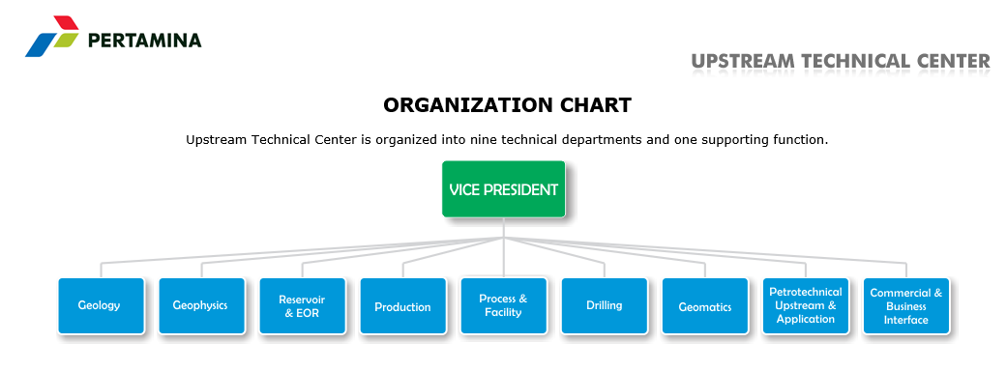

Gambar 3.2 Struktur Organisasi Perusahaan Pada Direktorat Hulu

Upstream Technical Center (UTC) berperan sebagai pemegang kendali pengembangan kendali pengembangan teknologi eksplorasi dan produksi di Deriktorat Hulu Pertamina, UTC memiliki peran sebagai penyedia dan pengembang solusi teknologi EP yang dibutuhkan Direktorat Hulu dan anak - anak perusahaan, UTC juga berperan sebagai pengarah sekaligus pelaksana kebijakan teknologi Hulu di anak perusahaan atau dengan kata lain UTC bertugas menyelaraskan kebijakan teknis Hulu di tingkat anak perusahaan, UTC juga membantu Direktur Hulu menentukan policy penggunaan teknologi. Dan Organisasi ini juga menempatkan diri sebagai jembatan penghubung antara potensi sumber daya manusia di Pertamina Hulu dengan yang tersebar di berbagai perguruan tinggi dan pusat - pusat riset di Indonesia (Dalam hal pengembangan teknologi perminyakan).

## Struktur Organisasi Perusahaan Pada *Pertamina Upstream Data Center* (PUDC)

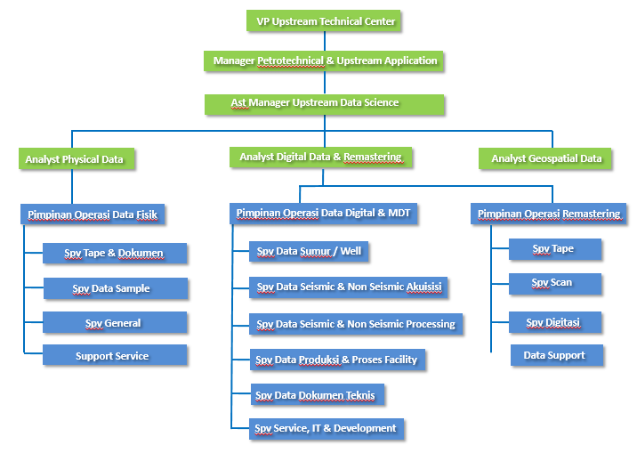

Gambar 3.3 Struktur Organisasi Perusahaan Pada Pertamina Upstream Data Center (PUDC)

Didalam Fungsi *Petrotechnical & Upstream Application* (PUA) mempunyai data center yang diberi nama Pertamina *Upstream Data Center* (PUDC). PUDC ini memiliki tugas yaitu data-data akan diintegrasikan dalam satu sistem manajemen, sehingga memudahkan dan mendukung kegiatan evaluasi maupun studi para ahli baik dalam bidang migas maupun *energy* baru dan terbarukan. Semua data yang menyangkut geologi, geofisika dan reservior (GGR), produksi & fasilitas (PF), *drilling,*dan *geothermal* yang ada di APH harus disatukan di PUDC

## *Job Description Pertamina Upstream Data Center*

* + - 1. Layanan Data Fisik   
         Mempunyai Tugas untuk mengurusi semua tentang data fisik :

1. Penyimpanan dan Pengelolaan Data Fisik
2. Pelayanan Data Fisik
3. *Core Handling Services*
4. *Moving /* Pengangkutan Data
   * + 1. Layanan Remastering

Dalam Remastering ini memiliki 3 operator :

1. Operator *Tape* ini bertugas untuk menerima data data *seismic*, navigasi yang formatnya berupa segy, segd dan segb dan kemudian dari data tersebut dapat dimasukan kedalam *disk* ataupun pc menggunakan alat baik *hardware* maupun *software.* Media pekerjaan di bagian operator *tape* antara lain *Catridge, Roundtape, Exabite,* LTO dan CD/DVD.
2. Operator *Scan* menggunakan media pekerjaannya yaitu buku berukuran A3,A4 atau A0 dan data yang diolah merupakan data pdf ataupun tif menggunakan *software* ataupun *hardware* dan dipindahkan kedalam pc.
3. Operator Digitasi Alih media data data sumur dari *format* tif ke dalam *format* las. Semua Pekerjaan dari 3 divisi di atas tersebut harus membuat laporan pekerjaan dimana nanti di *Quality Ensurance* terlebih dahulu.
   * + 1. Layanan *Digital Data*
4. Mengintegrasikan data - data yang telah di *remastering* ke dalam system
5. Melakukan pengecekan data - data yang ada dalam *system*
6. Memudahkan *user* untuk melihat data

## Deskripsi Pekerjaan Peserta *Internship*

Pada kegiatan *internship*, penulis melaksanakan *internship* dengan jalur dari *Forum Human Capital Indonesia* (FHCI) yang bekerjasama dengan perusahaan BUMN di Indonesia. Penulis mendapatkan kesempatan untuk melaksanakan *internship* di PT. Pertamina (Persero) dan ditempatkan di fungsi *Pertamina Upstream Data Center* yang berada di bawah naungan Fungsi *Petrotechnical & Upstream Application.* *Petrotechnical & Upstream Application* ini berada dalam Direktorat Hulu. Peranan *Pertamina Upstream Data Center* ini untuk mengurus semua data dan mengintegrasikannya ke aplikasi. Sehingga untuk mendukung peranan tersebut penulis di tugaskan untuk merancang dan membuat sebuah aplikasi penjadwalan pemeliharan asset dimana sistem akan memberikan notifikasi kepada petugas pemeliharaan asset yang berada di PUDC ini.

# BAB IV METODOLOGI PENELITIAN

## Diagram Alur Metodologi Penelitian



Gambar 4.1 Diagram Alur Metodologi Penelitian

## Tahapan – tahapan Diagram Alur Metodologi Penelitian

Berikut adalah tahapan – tahapan diagram alur metodologi penelitian berdasarkan gambar sebelumnya :

### **Pengumpulan Kebutuhan**

Pengumpulan kebutuhan dilakukan untuk menentukan permasalahan yang terjadi yang akan diteliti sehingga dapat ditentukan tujuan dari penelitian yang dilakukan. Berikut beberapa teknik pengumpulan kebutuhan:

1. **Data Primer**

Data primer didapat dari *Pertamina Upstream Data Center* dengan mengambil data yang sesuai dan dibutuhkan dengan permasalahan untuk mendukung penelitian penulis.

1. **Data Sekunder**

Data sekunder bersumber dari beberapa literatur berupa buku dan jurnal yang relevan dengan permasalahan yang dikaji. Penulis mengambil data sekunder sebagai referensi yang sesuai dengan tujuan penelitian yang dibahas untuk memudahkan penelitian ini, sehingga informasi yang didapat ini dijadikan rujukan untuk memperkuat argumentasi-argumentasi yang ada.

### **Membangun Prototype**

#### **Membangun Proses Bisnis**

Pada tahap ini dibuat proses bisnis atau analisis sistem yang bertujuan mengidentifikasi masalah dan hubungan antarproses yang terlibat dalam sistem, yang meliputi proses bisnis yang sedang berjalan dan proses bisnis yang akan dibangun.

#### **Membangun Perancangan Desain**

Pada tahap ini, dibuat rincian sistem agar dapat dimengerti oleh *user* yang terdiri dari tiga tahap, yaitu:

1. Tahap merancang gambaran sistem atau proses yang akan dibangun yang dimodelkan menggunakan diagram UML.
2. Tahap merancang *database* yang akan digunakan.
3. Tahap merancang tampilan *user interface* dan struktur menu sistem yang akan digunakan.

### **Evaluasi *Prototype***

Setelah melakukan pembangun *prototyping*, dilakukan evaluasi untuk mengetahui apakah *prototyping* yang akan digunakan sudah sesuai dengan kebutuhan atau belum. Jika sudah sesuai, maka akan lanjut ke langkah selanjutnya. Dan apabila belum sesuai, maka akan direvisi dan kembali lagi untuk mengumpulkan kebutuhan.

### **Implementasi**

Implementasi merupakan tahap pembuatan sistem berdasarkan hasil perancangan yang telah dibuat sebelumnya sehingga sistem dapat difungsikan dalam keadaan yang sebenarnya dan dapat diketahui apakah sistem yang dibuat sudah berhasil mencapai tujuan yang sebenarnya atau belum.

### **Pengujian**

Setelah implementasi sistem selesai, langkah selanjutnya adalah pengujian terhadap sistem yang telah dibuat menggunakan pengujian *Selenium*. Pengujian bertujuan mengetahui apakah sistem yang telah dibuat sudah sesuai dengan kebutuhan *user* dan mengetahui apakah fungsi *input* dan *output* sistem sudah sesuai dengan yang diharapkan atau tidak.

### **Kesimpulan dan Saran**

Dari hasil pengujian sistem yang telah dibuat, maka penulis dapat membuat kesimpulan dari hasil penelitian yang dilakukan sehingga penulis bisa memberikan saran terhadap sistem yang telah dibuat.

# BAB V ANALISIS DAN PERANCANGAN

## Analisis

Analisis merupakan penelaahan atau penelitian dengan melakukan suatu percobaan yang menghasilkan kesimpulan dari sebuah sistem informasi. Analisis spesifikasi sistem kebutuhan ini dibutuhkan agar kemampuan aplikasi yang akan dibangun menjadi jelas. Beberapa kebutuhan yang berkaitan dengan sistem aplikasi ini yaitu, analisa sistem yang berjalan, analisis deskripsi dokumentasi yang digunakan, kebutuhan penggunaan sistem, dan kebutuhan perangkat lunak dan perangkat keras yang digunakan, dengan tujuan untuk mengidentifikasikan segala permasalahan atau hambatan-hambatan yang terjadi. Sehingga dapat diadakannya perbaikan-perbaikan yang dapat meningkatkan kualitas dari sistem informasi yang akan dibuat.

Analisis merupakan tahap yang kritis yang sangat penting karena suatu kesalahan dalam tahap ini akan berpengaruh pada tahap berikutnya. Penelitian ini membuktikan bahwa kesalahan yang diperbaiki setelah tahap analisis akan memakan biaya yang lebih besar dari pada jika diperbaiki saat dilakukan analisis.

Langkah-langkah yang harus dilakukan dalam tahap analisis sistem, yaitu :

1. Pengenalan atau identifikasi masalah, langkah ini merupakan langkah awal yang harus dilakukan, yaitu dengan mengidentifikasi permasalahan yang ada sehingga sasaran yang ingin dicapai dapat terlaksana.
2. Memahami kerja dari sistem yang ada, langkah ini dilakukan dengan mempelajari secara rinci bagaimana jalannya sistem yang sudah ada.
3. Menganalisis hasil penelitian, hal yang perlu diperhatikan dalam tahapan ini adalah menganalisis kebutuhan informasi pemakai sistem berdasarkan data yang diperoleh atas dasar hasil penelitian.
4. Membuat laporan penelitian, merupakan tahap akhir yang disusun dalam suatu rangkuman dari langkah-langkah sebelumnya.

### **Analisis Sistem Yang Sedang Berjalan**

Maintenance atau pemeliharaan adalah suatu kombinasi dari berbagai tindakan yang dilakukan untuk menjaga suatu barang atau memperbaikinya sampai suatu kondisi yang bisa diterima. Untuk memaksimalkan dalam melakukan maintenance ini di perlukanlah jadwal untuk mengingatkan maintenance tersebut. Pembuatan jadwal maintenance di pudc ini masih di buat secara manual sehingga petugas harus mengecek kembali setiap bulannya sehingga petugas memungkinkan tidak terlambat untuk melakukan maintenance sesuai jadwal tersebut dan setelah melakukan maintenance petugas juga membuat laporan secara manual apa saja yang dilakukan saat maintenance. Oleh karena itu diperlukan sistem yang terkomputerisasi agar proses ini dapat mempermudah petugas / officer dalam melakukan maintenance di PUDC (*Pertamina Upstream Data Center*).

#### **Analisis Prosedur Yang Sedang Berjalan**

Berikut ini adalah analisis sistem yang sedang berjalan dalam bentuk *flow map* atau prosedur investasi batik pada saat ini :

##### **Analisis Prosedur (*BPMN*) yang sedang berjalan *Set Schedule Maintenance Asset***

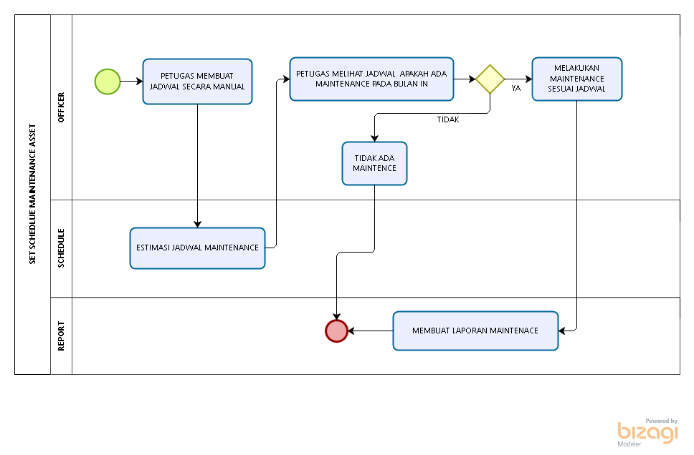

Gambar 5.1 BPMN yang sedang berjalan Set Schedule Maintenance Asset

Pertama *Officer* akan membuat jadwal *maintenance asset* secara manual. Setelah jadwal *maintenance* dibuat, *officer* dapat melihat jadwal tersebut dan mengecek apakah pada bulan ini *officer* memiliki jadwal untuk melakukan maintenance apa tidak, apabila ada maka *officer* bertugas untuk melakukan *maintenance* pada *asset* tersebut, kemudian *officer* membuat laporan kegiatan *maintenance* tersebut dan apabila saat *officer mengecek* jadwal *maintenance* tersebut tidak ada jadwal maka *officer* tidak perlu melakukan *maintenance* pada bulan tersebut.

#### **Analisis Dokumen Yang Digunakan**

Didalam sistem yang saat ini berjalan terdapat dokumen yang digunakan sebagai arsip untuk menyimpan data di *Preventive Maintenance*. Adapun dokumen yang dimaksud adalah sebagai berikut :

Tabel 5.1 Dokumen Data Maintenance/Pemeliharaan

|  |  |
| --- | --- |
| **Dibuat oleh** | *Admin* |
| **Dibuat untuk** | *Officer Maintenace* |
| **Isi** | Berupa list / daftar jadwal *maintenance* yang telah di buat sebelumnya. |
| **Frekuensi** | Dibuat sesuai jadwal maintenance |
| **Tujuan** | Memberikan reminder jadwal *maintenance asset* kepada *officer* |

### **Analisis Sistem Yang Akan Dibangun**

Analisis kebutuhan yang dimaksud disini berupa analisis *BPMN* mengenai sistem yang akan dibangun meliputi prosedur *login*, prosedur pendataan *asset*, prosedur pembuatan jadwal dan prosedur konfirmasi dan reminder otomatis kepada petugas. Adapun *BPMN* yang akan dibangun dalah sebagai berikut:

#### **Analisis Sistem Yang Akan Di Bangun pada Preventive Maintenance**

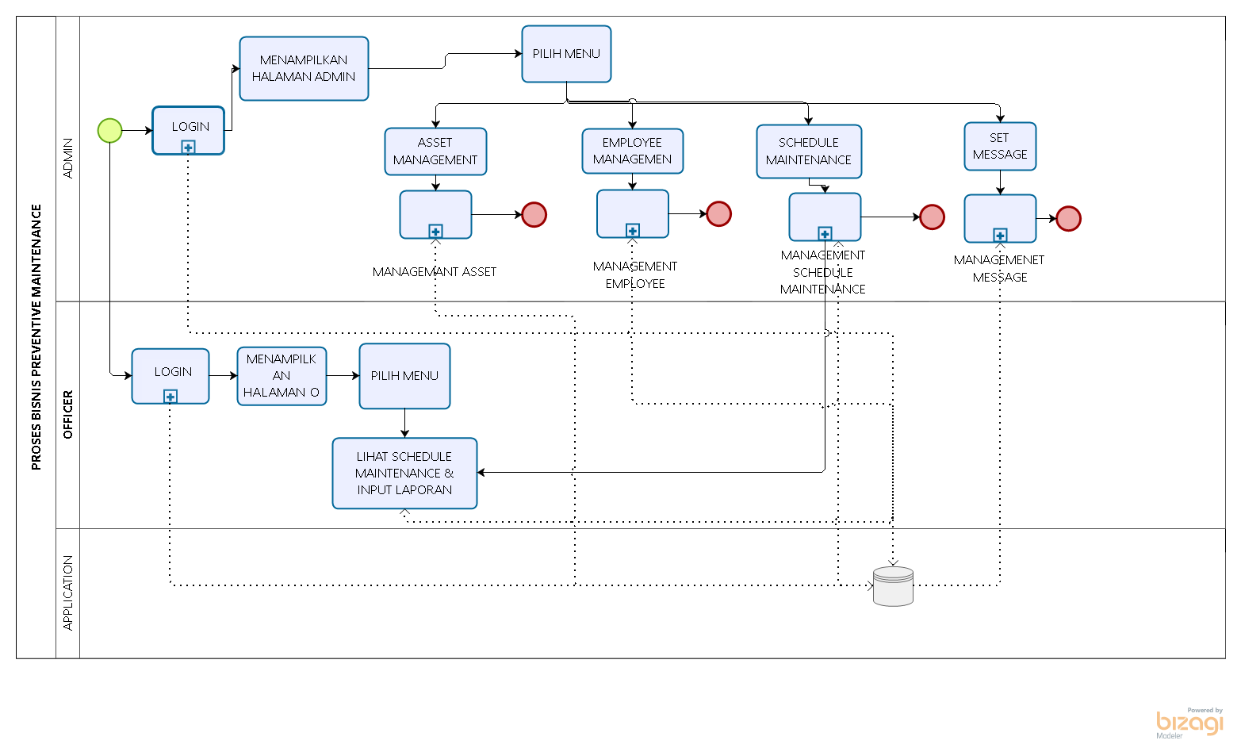

Gambar 5.2 BPMN yang akan dibangun pada Peventive Maintenance

Pertama *admin* melakukan *login*, setelah *login* maka sistem akan menampilkan halaman *admin* (*home*) di dalam halaman *admin* ini terdapat 3 menu yaitu menu *asset* *management*, *employee* *management* dan *schedule* *maintenance* dan disetiap menu ini ada proses tersendiri. Di dalam *asset* *management* ini *admin* dapat menambahkan *asset*, mengedit *asset* dan menghapus *asset*, didalam menu *employee* *management* admin dapat menambahkan *employee*/karyawan/*officer* tidak hanya menambahkan di dalam menu *employee* *management* ini admin dapat mengedit dan menghapus dan mengaktifkan *account* *user* sedangkan menu *schedule* *maintenance* ini admin membuat jadwal *maintenance* dimana sistem akan membaca data yang telah di inputkan oleh *admin* dan akan di tunjukan oleh *officer* *maintenance*. *Officer* pertama melakukan *login* maka *officer* akan di tampilkan halaman *officer* (*home*) didalam halaman *officer* ini, *officer* dapat melihat apa saja tanggung jawab *maintenance* yang telah di tentukan oleh *admin*, *type* *asset* mana saja yang harus di maintenance oleh *officer* ini.

#### **Analisis Sistem Yang Akan Di Bangun pada Prosedur Login**

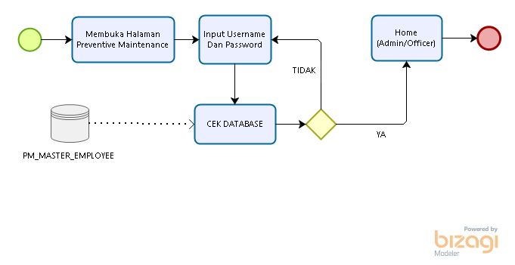

Gambar 5.3 BPMN Yang Akan Di Bangun pada Prosedur Login

Pada prosedur login ini *user* pertama membuka halaman *Preventive* *Maintenance* kemudian inputkan *Username* dan *Password* maka sistem akan otomatis akan membaca inputan tersebut dan sistem akan mengecek apakah *username* dan *password* itu valid apa tidak di *database,* apabila *username* dan *password* valid sesuai dengan database maka sistem akan otomatis *redirect* ke halaman *home* sesuai hak aksesnya, apabila *username* dan *password* tidak valid maka sistem akan meminta *user* untuk menginputkan *username* dan *password* kembali.

#### **Analisis Sistem Yang Akan Di Bangun pada Prosedur Asset Management**

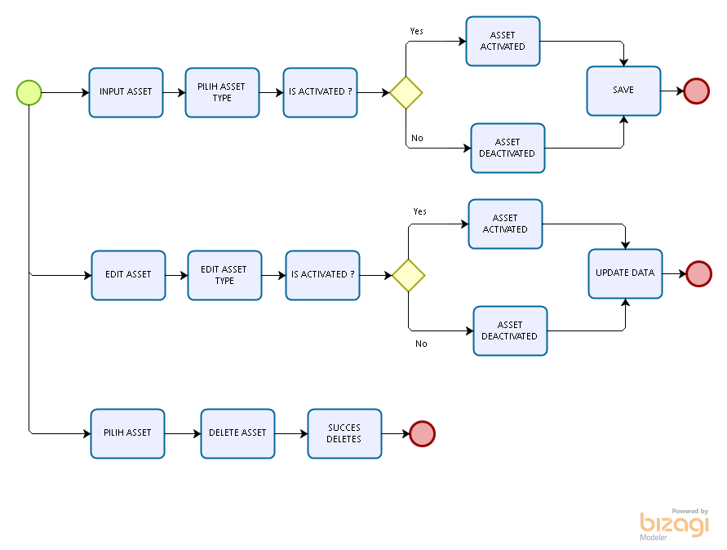

Gambar 5.4 BPMN Yang Akan Di Bangun pada Prosedur Asset Management

Admin dapat menginput asset dan memilih *tipe* *asset* dan juga memilih *asset* tersebut akan di aktifkan apa tidak dan *Admin* juga dapat mengedit data *asset* yang ada, kemudian *admin* dapat menghapus *asset* yang sudah tidak diperlukan.

#### **Analisis Sistem Yang Akan Di Bangun pada Prosedur Management Employee**

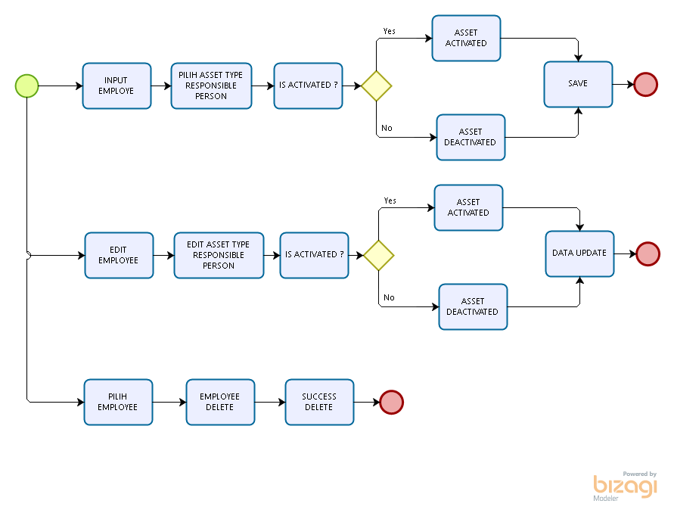

Gambar 5.5 BPMN Yang Akan Di Bangun Pada Prosedur Management Employee

*Admin* dapat menginput *employee* dan memilih *asset type responsible person* dan juga memilih status *employee* tersebut akan di aktifkan apa tidak dan *Admin* juga dapat mengedit data *employee* yang ada, kemudian *admin* dapat menghapus *employee* yang sudah tidak diperlukan.

#### **Analisis Sistem Yang Akan Di Bangun pada Prosedur Schedule Maintenance**

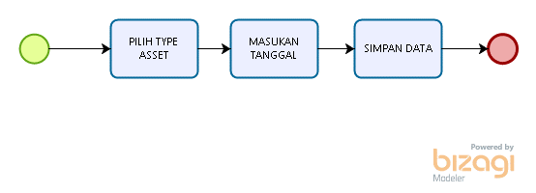

Gambar 5.6 BPMN Yang Akan DiBangun Pada Prosedur Schedule Maintenance

Setelah *admin* meilih menu *Schedule* *Maintenance* maka *admin* akan di tampilkan halaman, dimana *admin* bisa menginputkan tipe yang akan di *maintenance* setelah *admin* memilih tipe yang akan di *maintenance* maka *admin* kemudian memilih pada tanggal dan bulan kemudian simpan data tersebut.

#### **Analisis Sistem Yang Akan Di Bangun pada Prosedur Set Message**

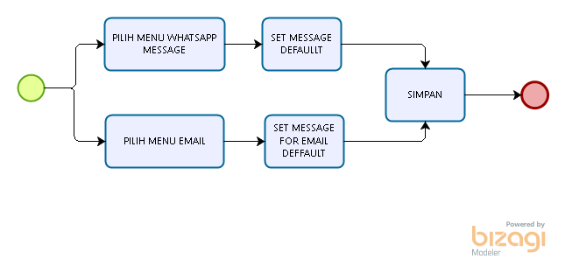

Gambar 5.7 BPMN Yang Akan DiBangun Pada Prosedur Set Message

Setelah admin memilih menu set Message maka admin dapat membuka menu sms dan whatsapp message dan kemudian membuat default message untuk dikirimkan ke whatsapp dan sms, kemudian simpan pesan tersebut. apabila admin memilih menu email maka admin dapat membuat default message untuk dikirmkan ke email nantinya kemudian simpan default message.

#### **Analisis Kebutuhan Aplikasi**

Analisis kebutuhan fungsional merupakan suatu kebutuhan yang berhubungan dengan kebutuhan sistem yang akan dibuat. Dimana menjabarkan mengenai fungsi-fungsi yang dapat mendukung jalannya sistem, adapun kebutuhan fungsional yang akan dibuat yaitu pengelolaan data terdiri dari 5 (Lima) proses sesuai dengan urutan sebagai berikut:

1. *Login admin*;

Mencakup validasi *login username*, *password* dan hak akses oleh *admin*.

1. *Login* *officer*;

Mencakup validasi *login username*, *password* dan hak akses oleh *officer*.

1. Kelola data *employee*;

Mencakup pengelolaan data *employee* dimana admin dapat mengubah status dan hak akses *employee*.

1. Kelola data *asset*;

Mencakup tentang semua data *asset* yang akan di *kelola oleh admin*.

1. Kelola data *reminder*;

Mencakup tentang jadwal *maintenance* yang telah dibuat oleh *admin* untuk *officer* yang bertanggung.

Setiap proses memiliki representasi masing-masing pada sebuah tabel atau data yang terdapat pada *database* yang telah dirancang sebelumnya, dan setiap proses berhubungan langsung dengan entitas atau *user*.

#### **Analisis Kebutuhan Perangkat Lunak dan Perangkat Keras**

Aplikasi otomasi pemeliharaan ini berfungsi untuk memudahkan *officer* untuk melihat barang apa saja yang akan di *maintenance* oleh mereka dan juga *officer* tidak perlu takut telat untuk melakukan *maintenance* dikarenakan adanya fungsi *reminder* berupa pesan yang akan dikirimkan melalui Email, SMS dan WhatsApp. Sebelumnya jadwal pemeliharaan (*maintenance*) ini masih dibuat secara manual, sehingga dalam pembuatan sistem yang akan dibangun membutuhkan beberapa perangkat lunak seperti berikut :

1. Sistem Operasi
2. Windows 10
3. Bahasa Pemrograman
4. PHP
5. Java Script
6. CSS
7. DBMS
8. MySql
9. Aplikasi
10. Visual Studio Code
11. Star UML
12. Bizagi Modeler
13. API Pesan Yang digunakan
    1. Chat-Api.com untuk mengirim pesan whatssapp
    2. Gammu untuk mengirim pesan sms

Untuk kebutuhan perangkat keras yang digunakan dalam membangun sistem ini perangkat komputer yang digunakan memiliki spesifikasi sebagai berikut :

1. Processor : Intel Core i-3
2. Harddisk : 500GB HDD
3. VGA/Memmory : Intel® HD Grapics

## Perancangan

Untuk mempermudah proses jadwal pemeliharaan (*maintenance*) di PUDC maka dirancanglah sebuah aplikasi otomasi notifikasi untuk membuat proses *reminder* *maintenance* ini menjadi lebih efektif dan memberikan kemudahan bagi *officer* dalam melakukan pekerjaannya. Berikut ini adalah suatu gambaran analisis pada perancangan dan pembuatan pada platform *Preventive* *Maintenance* yang dirangkum pada UML yang terdiri atas *use case diagram, class diagram, sequence diagram, collaboration diagram, activity diagram, statechart diagram, component diagram, deployment diagram, object diagram,* dan *struktur diagram.*

### ***Use Case Diagram***

Berikut ini merupakan *use case diagram* yang menjelaskan proses interaksi antara aktor dengan sistem yang telah dirancang.



Gambar 5.8 Use Case Diagram Preventive Maintenance

#### **Definisi Aktor**

Tabel 5.2 Definisi Aktor

|  |  |  |
| --- | --- | --- |
| No | Aktor | Keterangan |
| 1. | Admin | Admin dapat *Employement Management, Asset Assignment, Aset Management, Message Reminder dan Schedulling Maintenance*. |
| 2. | Officer | Officer dapat melihat dan membuat report di *scheduling Maintenance.* |

#### **Definisi Use Case**

Tabel 5.3 Definisi Use Case

|  |  |  |  |
| --- | --- | --- | --- |
| No. | No. Definisi | Use Case | Deskripsi |
| 1. | UC1 | *Managing System* | Merupakan seangkaian aktifitas yang dilakukan oleh *admin* untuk *Managing* *System*. |
| 2. | UC2 | *Employee Management* | Merupakan Serangkaian aktifitas *Managing System* yang dilakukan oleh *admin* untuk mengelola *employee* *data* |
| 3. | UC3 | *Asset Assignment* | Merupakan serangkaian aktifitas *Managing System* yang dilakukan oleh *admin* untuk menunjuk penanggung jawab *maintenance.* |
| 4. | UC4 | *Asset Management* | Merupakan serangkaian aktifitas *Managing System* yang dilakukan oleh *admin* untuk mengelola *asset data*. |
| 5. | UC5 | *Message Reminder* | Merupakan serangkain aktifitas *Managing System* yang dilakukan oleh *admin* untuk membuat pesan notifikasi kepada *officer*. |
| 6. | UC6 | *Maintenance Schedulling* | Merupakan serangkaian aktifitas *Managing System* yang dilakukan oleh *admin* dalam membuat jadwal *maintenance* dan *officer* dapatmelihat jadwal sesuai hak akasesnya. |
| 7. | UC7 | *Login* | Merupakan serangkain aktifitas yang dilakukan oleh *admin* dan *officer* untuk masuk kedalam aplikasi *preventive* *maintenance*. |
| 8. | UC8 | *Report* | Merupakan serangkaian aktifitas yang dilakukan oleh *officer* untuk membuat laporan kegiatan. |

#### **Skenario Use Case**

Tabel 5.4 Skenario UC1 Managing System

|  |  |
| --- | --- |
| **Identifikasi** | |
| Nomor | UC1 |
| Nama | *Managing System* |
| Tujuan | Untuk mengelola semua data *maintenance* di aplikasi *Preventive* *Maintenance*. |
| Deskripsi | *Admin* dapat mengelola semua data yang berkaitan dengan *meaintenance* berupa *officer*, *asset* *data* dan mengatur jadwal *maintenance.* |
| Aktor | *Admin* |
| **Skenario** | |
| Kondisi Awal | Menampilkan *form* halaman utama *Preventive* *Maintenance* |
| **Aksi Aktor** | **Reaksi Sistem** |
| 1. Admin melakukan login di halaman *login* *Preventive* *Maintenance*. | 2. Masuk kehalaman admin. |
| **Kondisi Akhir** | Menampilkan menu untuk *managing* *system.* |

Tabel 5.5 Skenario UC2 Employee Management

|  |  |
| --- | --- |
| **Identifikasi** | |
| Nomor | UC2 |
| Nama | *Employee Management* |
| Tujuan | Untuk mengelola *employee* data yang terdaftar di *Preventive* *Maintenance*. |
| Deskripsi | *Admin* dapat mengelola *employee* *data* dimana *admin* dapat mengaktifkan dan menonaktifkan *account*, *admin* dapat menghapus, mengedit dan menambahkan data *asset* *assignment*. |
| Aktor | *Admin* |
| **Skenario** | |
| Kondisi Awal | Menampilkan *form* halaman utama *admin*. |
| **Aksi Aktor** | **Reaksi Sistem** |
| 1. *Admin* memilih menu *Employee* *Management* pada halaman utama *admin* | 2. Menampilkan halaman *Employee* *Management* |
| 3. Memilih menu tambah pada *form* | 4. Menampilkan halaman *form* untuk menambahkan data |
| 5. menginputkan data *Employee* | 6. sistem akan memproses dan menyimpan data tersebut |
| 7. memilih menu edit pada *form* | 8. menampilkan halaman form untuk melakukan edit data yang dipilih |
| 9. memilih menu hapus pada *form* | 9. sistem akan menghapus data yang dipilih. |
| **Kondisi Akhir** | Menampilkan *employee* data yang telah dibuat |

Tabel 5.6 Skenario UC3 Asset Assignment

|  |  |
| --- | --- |
| **Identifikasi** | |
| Nomor | UC3 |
| Nama | *Asset* *Assignment* |
| Tujuan | Untuk mengelola data *asset* *assignement* yang terdaftar di *Preventive* *Maintenance*. |
| Deskripsi | *Admin* dapat mengelola data *asset* *assignment* yang telah terdaftar di *preventive* *maintenance*, admin dapat menghapus, mengedit dan menambahkan data *asset* *assignment*. |
| Aktor | *Admin* |
| **Skenario** | |
| Kondisi Awal | Menampilkan form halaman utama *Admin* |
| **Aksi Aktor** | **Reaksi Sistem** |
| 1. *Admin* memilih menu *asset* *Assignment* halaman utama *admin* | 2. Menampilkan halaman *asset assignment* |
| 3. Memilih menu tambah pada *form* | 4. Menampilkan halaman *form* untuk menambahkan data |
| 5. menginputkan data *asset* *asignment* | 6. sistem akan memproses dan menyimpan data tersebut |
| 7. memilih menu edit pada *form* | 8. menampilkan halaman *form* untuk melakukan edit data yang dipilih |
| 9. memilih menu hapus pada *form* | 9. sistem akan menghapus data yang dipilih. |
| **Kondisi Akhir** | Menampilkan data *voucher* yang telah dibuat |

Tabel 5.7 Skenario UC4 Asset Management

|  |  |
| --- | --- |
| **Identifikasi** | |
| Nomor | UC4 |
| Nama | *Asset* *Management* |
| Tujuan | Untuk memanagement suatu asset yang ada di Preventive Maintenance |
| Deskripsi | *Admin* dapat *Create*, *Read*, *Update* dan *Delete* pada *Preventive* *Maintenance* untuk *memanage* data *asset* yang ada di Pertamina Upstream Data Center. |
| Aktor | *Admin* |
| **Skenario** | |
| Kondisi Awal | Menampilkan form halaman utama *Admin* |
| **Aksi Aktor** | **Reaksi Sistem** |
| 1. *Admin* memilih menu *asset* *Assignment* halaman utama *admin* | 2. Menampilkan halaman form data group |
| 3. memilih menu tambah group | 4. menampilkan form data group untuk membuat group. |
| 5. menginputkan data group | 6. sistem akan menyimpan data group |
| 7. memilih menu tambah anggota | 8. menampilkan data pengguna yang belum terdaftar pada group |
| 9. memilih pengguna ataupun user yang akan di masukan ke dalam group | 10. sistem akan menyimpan data user yang telah di masukan keedalam group. |
| 11.memilih menu edit anggota | 12. menampilkan anggota yang terdaftar pada group tersebut |
| 13. memilih anggota yang akan dikeluarkan | 14. sistem akan menyimpan data user yang telah dikeluarkan dari group |
| 15. memilih menu hapus | 16. sistem akan menghapus data group |
| **Kondisi Akhir** | Sistem akan menampilkan halaman data group |

Tabel 5.8 Skenario UC5 Message Reminder

|  |  |
| --- | --- |
| **Identifikasi** | |
| Nomor | UC5 |
| Nama | *Message Reminder* |
| Tujuan | *Admin* dapat membuat pesan untuk *reminder* kepada *officer* |
| Deskripsi | Admin membuat pesan yang nantinya pesan tersebut akan berfungsi sebagai pesan notifikasi kepada *officer*. |
| Aktor | *Admin* |
| **Skenario** | |
| Kondisi Awal | Menampilkan *form* halaman utama *admin* |
| **Aksi Aktor** | **Reaksi Sistem** |
| 1. *Admin* memilih menu *Message* *Reminder* | 2. menampilkan halaman *message* *reminder* |
| 3. memilih *sub menu email* | 4. menampilkan *form* format *email*. |
| 5. input default pesan *email* | 6. sistem akan menyimpan *default* pesan *email* (*draft*) |
| 7. memilih sub menu *whatsapp & sms* | 8. Menampilkan halaman form pesan untuk *whatsapp dan sms.* |
| 9. input *default* pesan | 9. *system* akan menyimpan *default* pesan. |
| **Kondisi Akhir** | Menampilkan Halaman *Message Reminder.* |

Tabel 5.9 Skenario UC6 Maintenance Schedulling

|  |  |
| --- | --- |
| **Identifikasi** | |
| Nomor | UC6 |
| Nama | *Maintenance Schedulling.* |
| Tujuan | *Admin* dapat membuat dan mengelola *maintenance* *scheduling*. |
| Deskripsi | *Admin* membuat dan mengelola *maintenance* *scheduling* dan *maintenance* *scheduling* yang telah di buat oleh *admin* akan ditampilkan sesuai hak *assignment* *asset* *officer*. |
| Aktor | *Admin* |
| **Skenario** | |
| Kondisi Awal | Menampilkan *form* halaman utama *admin* |
| **Aksi Aktor** | **Reaksi Sistem** |
| 1. *Admin* memilih menu *Schedulling Maintenance* pada halaman utama *admin* | 2. Menampilkan halaman *form Schedulling Maintenance* |
| 3. admin menginputkan data *maintenance* *scheduling* | 4. Sistem menyimpan hasil inputan *maintenance* *schedulling*. |
| **Kondisi Akhir** | Data yang telah diinputkan akan disimpan dan *officer* akan mendapatkan *schdeulling* *maintenance* sesuai dengan *asset assignment.* |

Tabel 5.10 Skenario UC7 Login

|  |  |
| --- | --- |
| **Identifikasi** | |
| Nomor | UC7 |
| Nama | *Login* |
| Tujuan | Melakukan *login* untuk masuk ke dalam halaman utama masing masing *user* |
| Deskripsi | *Login* dengan mamasukan *username* dan *password* |
| Aktor | *Admin* dan *Officer* |
| **Skenario** | |
| Kondisi Awal | Menampilkan *form login* |
| **Aksi Aktor** | **Reaksi Sistem** |
| 1. Memasukan *username* dan *password* | 2. Form Login akan menampilkan *textbox username*, *password* dan untuk *password* ditampilkan dalam bentuk kode ‘ ’ pada layar untuk jaminan keamanan |
| 3. Aktor melakukan konfirmasi persetujuan terhadap *username*, *password* yang telah dimasukkan dengan menekan tombol *Login* | 4. Aplikasi melakukan validasi terhadap *username*, *password* yang telah dimasukkan oleh *user* dengan melakukan pengecekan pada basis data. |
| **Kondisi Akhir** | Jika pada akhir interaksi *username, password* yang dimasukan pengguna valid maka pengguna akan langsung masuk ke halaman utama *user* dan dapat menggunakan aplikasi sesuai hak aksesnya. |
| **Alur Alternatif kondisi akhir**  a. Jika tidak valid maka Aplikasi akan kembali ke tampilan awal *login.* | |

Tabel 5.11 Skenario UC8 Report

|  |  |
| --- | --- |
| **Identifikasi** | |
| Nomor | UC8 |
| Nama | *Report* |
| Tujuan | *Officer* dapat membuat *report* pada *maintenance* *scheduling* |
| Deskripsi | *Officer* membuat *report* pada *maintenance* *scheduling* dan mengkonfirmasi bahwa *maintenance* sudah dilaksanakan |
| Aktor | *Officer* |
| **Skenario** | |
| Kondisi Awal | Masuk ke halaman *login* terlebih dahulu. Jika valid maka masuk ke *form* halaman utama *officer* jika tidak valid akan kembali ke tampilan awal login. |
| **Aksi Aktor** | **Reaksi Sistem** |
| 1. Officer masuk kedalam halaman utama dan memilih menu *scheduling maintenance* | 2. Menampilkan *form maintenance schedulling* |
| 3. pilih *maintenance* *scheduling* yang akan di buat laporan dan konfirmasi pelaksanaan | 4. Data laporan dan konfirmasi akan disimpan |
| **Kondisi Akhir** | *Report* akan di simpan di dalam database dan report akan di cek oleh admin |

### ***Class Diagram***

*Class diagram* menggambarkan struktur dan hubungan antar objek-objek yang ada pada sistem. Struktur itu meliputi atribut-atribut dan method-method yang ada pada masing-masing kelas. Adapun *Class Diagram* pada aplikasi notifikasi otomasi *Preventive* *Maintenance* yaitu sebagai berikut :



Gambar 5.9 Class Diagram Preventive Maintenance

### ***Sequence Diagram***

*Sequence Diagram* merupakan penggambaran keterhubungan atau interaksi antar objek dalam suatu jangka waktu. *Sequence Diagram* terutama menampilkan interaksi antara pengguna (*user*) dengan sistem.

#### **Sequence Diagram Managing System (UC1)**



Gambar 5.10 Sequence Diagram Managing System

Keterangan :

*Admin* membuka halaman utama *admin*, kemudian *admin* memilih menu pada sistem. C_admin akan otomatis mengeksekusi perintah pada menu yang dipilih sehingga sistem akan menampilkan data yang dipilih oleh *admin*.

#### **Sequence Diagram Employee Management (UC2)**



Gambar 5.11 Sequence Diagram Employee Management

Keterangan :

*Admin* membuka halaman utama *admin* kemudian *admin* memilih menu *employee* *management* kemudian pilih *button* tambah dimana nanti di halaman *employee* management akan muncul form baru untuk mengisi *employee* data, *employee* data yang sudah disimpan akan masuk kedalam *table* *pm*_*master*_*employee*, jika *admin* memilih edit pada *employee* data maka sistem akan memproses perintah *edit* pada *employee* data, data yang akan di *edit* akan ditampilkan dan kemudian kita dapat melakukan perubahan pada *employee* *data*, kemudian data di simpan pada *pm_master_employee*.Sedangkan apabila *admin* memilih hapus pada *employee* data maka sistem akan memproses perintah hapus, c_*admin* akan mengecek id yang akan di hapus pada *pm_master_employee* dan *employee* data berhasil dihapus.

#### **Sequence Diagram Asset Assignment (UC3)**



Gambar 5.12 Sequence Diagram Asset Assignment

Keterangan :

*Admin* membuka halaman utama *admin* kemudian memilih menu *asset* *assignment* dan *admin* kemudian memilih *button* tambah untuk melakukan tambah *asset* *assignment* dan menginputkan data *asset* *assignment* dari *employee* data dan *asset* *type*, kemudian *controller* akan memanggil *model* *m_admin* dan *m_admin* akan memproses perintah menambahkan data tersebut ke tabel *pm_asset_assignment*. Apabila admin memilih *button* edit maka *controller* c_admin akan memproses perintah edit dan akan menampilkan *form* *edit*, *admin* dapat mengedit *asset* *assignment* dan *m*_*admin* akan secara otomatis akan mengeksekusi data terbaru ke dalam *database*. Apabila *admin* memilih *button* hapus maka *controller* akan memproses perintah hapus tersebut dan akan mengecek data di *database* di mana id yang akan di hapus itu cocok, apabila cocok maka data akan berhasil di hapus.

#### **Sequence Diagram Asset Management (UC4)**



Gambar 5.13 Sequence Diagram Asset Management

Keterangan :

*Admin* membuka halaman utama *admin* kemudian memilih menu *asset* *management* dan *admin* kemudian memilih *button* tambah untuk melakukan tambah *asset* *date* dan menginputkan *asset* *data*, kemudian *controller* akan memanggil *model* *m_admin* dan *m_admin* akan memproses perintah menambahkan data tersebut ke tabel *pm_master_asset*. Apabila *admin* memilih *button* *edit* maka *controller c_admin* akan memproses perintah *edit* dan akan menampilkan *form* *edit*, *admin* dapat mengedit *asset* *date* dan *m_admin* akan secara ototmatis akan mengeksekui data terbaru ke dalam *database*. Apabila *admin* memilih *button* hapus maka *controller* akan memproses perintah hapus tersebut dan akan mengecek data di *database* di mana id yang akan di hapus itu cocok, apabila cocok maka data akan berhasil di hapus.

#### **Sequence Diagram Message Reminder (UC5)**



Gambar 5.14 Sequence Diagram Message Reminder

Keterangan :

*Admin* membuka halaman utama *admin* kemudian memilih menu *message* dan *admin* kemudian memilih *button* tambah untuk melakukan tambah *message*/pesan dan menginputkan message/pesan tersebut, kemudian *controller* akan memanggil *model m_admin* dan *m_admin* akan memproses perintah menambahkan data tersebut ke tabel *pm_message*. Apabila *admin* memilih *button* hapus maka *controller* akan memproses perintah hapus tersebut dan akan mengecek data di *database* di mana id yang akan di hapus itu cocok, apabila cocok maka data akan berhasil di hapus.

#### **Sequence Diagram Maintenance Schedulling (UC6)**



Gambar 5.15 Sequence Diagram Maintenance Schedulling

Keterangan :

*Admin* membuka halaman utama *admin* kemudian memilih menu *maintenance* *schedulling* dan *admin* kemudian memilih *button* tambah untuk melakukan tambah *maintenance* *schedulling* dan menginputkan *maintenance* *schedulling* tersebut, kemudian *controller* akan memanggil *model m_admin* dan *m_admin* akan memproses perintah menambahkan data tersebut ke tabel *pm_maintenance*_*trans*. Apabila *officer* membuka halaman utama *officer* kemudian pilih menu *shedulling* *maintenance* maka *m_admin* akan mengeksekusi *query* *view/select* *maintenance* *scheduling* berdasarkan hak akses *officer* untuk di menampilkan *maintenance scheduling* data.

#### **Sequence Diagram Login (UC7)**



Gambar 5.16 Sequence Diagram Login

Keterangan :

Pertama *User* menginputkan *username* dan *password* di halaman *login*, data tersebut akan di proses sesuai levelnya. Kemudian *username* dan *password* akan di cek setelah koneksi terbuka, data akan di validasi dan *login* berhasil.

#### **Sequence Diagram Report (UC8)**



Gambar 5.17 Sequence Diagram Report

Keterangan :

Pertama *officer* membuka halaman utama *officer*, kemudian *officer* memilih menu *maintenance* *scheduling* maka *c_admin* akan mengeksekusi dan menampilkan halaman *maintenance* *scheduling*, kemudian investor dapat memilih *schedule* yang akan di *report* kemudian input *report* maka *m_admin* akan mengeksekusi perintah input tersebut dan data akan disimpan pada *table pm_report.*

### ***Collaboration Diagram***

Diagram kolaborasi mengelompokkan *message* pada kumpulan diagram sekuen menjadi sebuah diagram. *Collaboration diagram* juga menggambarkan interaksi antar objek seperti *sequence diagram*, tetapi lebih menekankan pada peran masing-masing objek dan bukan pada waktu penyampaian *message*. Setiap *message* memiliki *sequence* *number.*

#### **Collaboration Diagram Managing System (UC1)**



Gambar 5.18 Collaboration Diagram Managing System

Keterangan :

*Admin* membuka halaman utama *admin*, kemudian *admin* memilih menu pada sistem. C_admin akan otomatis mengeksekusi perintah pada menu yang dipilih sehingga sistem akan menampilkan data yang dipilih oleh *admin*.

#### **Collaboration Diagram Employee Management (UC2)**



Gambar 5.19 Collaboration Diagram Employee Management

Keterangan :

*Admin* membuka halaman utama *admin* kemudian *admin* memilih menu *employee* *management* kemudian pilih *button* tambah dimana nanti di halaman *employee* management akan muncul form baru untuk mengisi *employee* data, *employee* data yang sudah disimpan akan masuk kedalam *table* *pm*_*master*_*employee*, jika *admin* memilih edit pada *employee* data maka sistem akan memproses perintah *edit* pada *employee* data, data yang akan di *edit* akan ditampilkan dan kemudian kita dapat melakukan perubahan pada *employee* *data*, kemudian data di simpan pada *pm_master_employee*.Sedangkan apabila *admin* memilih hapus pada *employee* data maka sistem akan memproses perintah hapus, c_*admin* akan mengecek id yang akan di hapus pada *pm_master_employee* dan *employee* data berhasil dihapus.

#### **Collaboration Diagram Asset Assignment (UC3)**



Gambar 5.20 Collaboration Diagram Asset Assignment

Keterangan :

*Admin* membuka halaman utama *admin* kemudian memilih menu *asset* *assignment* dan *admin* kemudian memilih *button* tambah untuk melakukan tambah *asset* *assignment* dan menginputkan data *asset* *assignment* dari *employee* data dan *asset* *type*, kemudian *controller* akan memanggil *model* *m_admin* dan *m_admin* akan memproses perintah menambahkan data tersebut ke tabel *pm_asset_assignment*. Apabila admin memilih *button* edit maka *controller* c_admin akan memproses perintah edit dan akan menampilkan *form* *edit*, *admin* dapat mengedit *asset* *assignment* dan *m*_*admin* akan secara otomatis akan mengeksekusi data terbaru ke dalam *database*. Apabila *admin* memilih *button* hapus maka *controller* akan memproses perintah hapus tersebut dan akan mengecek data di *database* di mana id yang akan di hapus itu cocok, apabila cocok maka data akan berhasil di hapus.

#### **Collaboration Diagram Asset Management (UC4)**



Gambar 5.21 Collaboration Diagram Asset Management

Keterangan :

*Admin* membuka halaman utama *admin* kemudian memilih menu *asset* *management* dan *admin* kemudian memilih *button* tambah untuk melakukan tambah *asset* *date* dan menginputkan *asset* *data*, kemudian *controller* akan memanggil *model* *m_admin* dan *m_admin* akan memproses perintah menambahkan data tersebut ke tabel *pm_master_asset*. Apabila *admin* memilih *button* *edit* maka *controller c_admin* akan memproses perintah *edit* dan akan menampilkan *form* *edit*, *admin* dapat mengedit *asset* *date* dan *m_admin* akan secara ototmatis akan mengeksekui data terbaru ke dalam *database*. Apabila *admin* memilih *button* hapus maka *controller* akan memproses perintah hapus tersebut dan akan mengecek data di *database* di mana id yang akan di hapus itu cocok, apabila cocok maka data akan berhasil di hapus.

#### **Collaboration Diagram Message Reminder (UC5)**



Gambar 5.22 Collaboration Diagram Message Reminder

Keterangan :

*Admin* membuka halaman utama *admin* kemudian memilih menu *message* dan *admin* kemudian memilih *button* tambah untuk melakukan tambah *message*/pesan dan menginputkan message/pesan tersebut, kemudian *controller* akan memanggil *model m_admin* dan *m_admin* akan memproses perintah menambahkan data tersebut ke tabel *pm_message*. Apabila *admin* memilih *button* hapus maka *controller* akan memproses perintah hapus tersebut dan akan mengecek data di *database* di mana id yang akan di hapus itu cocok, apabila cocok maka data akan berhasil di hapus.

#### **Collaboration Diagram Maintenance Schedulling (UC6)**



Gambar 5.23 Collaboration Daiagram Maintenance Schedulling

Keterangan :

*Admin* membuka halaman utama *admin* kemudian memilih menu *maintenance* *schedulling* dan *admin* kemudian memilih *button* tambah untuk melakukan tambah *maintenance* *schedulling* dan menginputkan *maintenance* *schedulling* tersebut, kemudian *controller* akan memanggil *model m_admin* dan *m_admin* akan memproses perintah menambahkan data tersebut ke tabel *pm_maintenance*_*trans*. Apabila *officer* membuka halaman utama *officer* kemudian pilih menu *shedulling* *maintenance* maka *m_admin* akan mengeksekusi *query* *view/select* *maintenance* *scheduling* berdasarkan hak akses *officer* untuk di menampilkan *maintenance scheduling* data.

#### **Collaboration Diagram Login (UC7)**



Gambar 5.24 Collaboration Diagram Login

Keterangan :

Pertama *User* menginputkan *username* dan *password* di halaman *login*, data tersebut akan di proses sesuai levelnya. Kemudian *username* dan *password* akan di cek setelah koneksi terbuka, data akan di validasi dan *login* berhasil.

#### **Collaboration Diagram Report (UC8)**



Gambar 5.25 Collaboration Diagram Report

Keterangan :

Pertama *officer* membuka halaman utama *officer*, kemudian *officer* memilih menu *maintenance* *scheduling* maka *c_admin* akan mengeksekusi dan menampilkan halaman *maintenance* *scheduling*, kemudian investor dapat memilih *schedule* yang akan di *report* kemudian input *report* maka *m_admin* akan mengeksekusi perintah input tersebut dan data akan disimpan pada *table pm_report.*

### ***Activity Diagram***

*Activity diagram* memodelkan aliran kerja atau *workflow* dari urutan aktifitas dalam suatu proses yang mengacu pada *use case diagram* yang ada. Adapun *Activity Diagram* pada aplikasi Ambatik ini yaitu sebagai berikut:

#### **Activity Diagram Managing System (UC1)**



Gambar 5.26 Activity Diagram Managing System

Keterangan :

*Admin* masuk kedalam halaman utama maka sistem akan menampilkan halaman utama *admin*, *admin* memilih menu maka sistem akan menampilkan semua menu yang sudah di *admin*.

#### **Activity Diagram Employee Management (UC2)**



Gambar 5.27 Activity Diagram Employee Management

Keterangan :

*Admin* mebuka halaman utama dan sistem menampilkan halaman utama *admin* kemudian *admin* memilih menu *employee* *management* dan sistem menampilkan halaman *employee* *management*, *admin* memilih fungsi jika *admin* memilih input *employee* maka *admin* akan menginput *employee* data dan sistem akan menyimpan data tersebut, jika *admin* memilih fungsi edit *employee* maka admin dapat mengedit data *employee* dan sistem akan menyimpan perubahannya, apabila *admin* memilih fungsi hapus *employee* maka *employe* data yang dipilih *admin* maka akan di hapus oleh sistem.

#### **Activity Diagram Asset Assignment (UC3)**



Gambar 5.28 Activity Diagram Asset Assignment

Keterangan :

*Admin* mebuka halaman utama dan sistem menampilkan halaman utama *admin* kemudian *admin* memilih menu *asset assignment* dan sistem menampilkan halaman *asset assignment,* admin memilih fungsi jika *admin* memilih input *employee & asset type* maka *admin* akan menginput *employee & asset type* data dan sistem akan menyimpan data tersebut, jika *admin* memilih fungsi *edit* *employee* & *asset type* maka *admin* dapat mengedit data *employee* & *asset* *type* dan sistem akan menyimpan perubahannya, apabila *admin* memilih fungsi hapus *employee* maka *employe & asset type* data yang dipilih *admin* maka akan di hapus oleh sistem.

#### **Activity Diagram Asset Management (UC4)**



Gambar 5.29 Activity Diagram Asset Management

Keterangan :

*Admin* mebuka halaman utama dan sistem menampilkan halaman utama *admin* kemudian *admin* memilih menu *asset* *management* dan sistem menampilkan halaman *asset* *management*, *admin* memilih fungsi jika *admin* memilih input *asset* maka *admin* akan menginput *asset* data dan sistem akan menyimpan data tersebut, jika *admin* memilih fungsi edit *asset* maka admin dapat mengedit data *asset* dan sistem akan menyimpan perubahannya, apabila admin memilih fungsi hapus *asset* maka *asset* data yang dipilih *admin* maka akan di hapus oleh sistem.

#### **Activity Diagram Message Reminder (UC5)**



Gambar 5.30 Activity Diagram Message Reminder

Keterangan :

*Admin* mebuka halaman utama dan sistem menampilkan halaman utama *admin* kemudian *admin* memilih menu *message* dan sistem menampilkan halaman *message*, admin memilih fungsi jika admin memilih input *message* maka admin akan menginput *message* data dan sistem akan menyimpan data tersebut, jika admin memilih fungsi edit *message* maka admin dapat mengedit *message* dan sistem akan menyimpan perubahannya, apabila *admin* memilih fungsi hapus *message* maka *message* data yang dipilih admin maka akan di hapus oleh sistem.

#### **Activity Diagram Maintenance Schedulling (UC6)**



Gambar 5.31 Activity Diagram Maintenance Schedulling

Keterangan :

*Admin* mebuka halaman utama dan sistem menampilkan halaman utama *admin* kemudian *admin* memilih menu *maintenance* *schedulling* dan sistem menampilkan halaman *maintenance* *schedulling*, *admin* memilih fungsi jika *admin* memilih input *schedulling* maka admin akan menginput *shedulling* data dan sistem akan menyimpan data tersebut, jika *admin* memilih fungsi edit *schedulling* maka admin dapat mengedit *schedulling* dan sistem akan menyimpan perubahannya, apabila admin memilih fungsi hapus *schedulling* maka *maintenance* *schedulling* data yang dipilih *admin* maka akan di hapus oleh sistem. Ketika *officer* membuka halaman utama *officer* maka sistem akan menampilkan halaman utama *officer* dan apablia *officer* memilih menu *maintenance* *scheduling* maka sistem akan menampilkan *maintenance* *scheduling* sesuai hak akses *officer* tersebut.

#### **Activity Diagram Login (UC7)**



Gambar 5.32 Activity Diagram Login

Keterangan :

*User* menginputkan *username* dan *password* dan sistem akan mevalidasi data hak akses *user* tersebut apabila salah maka *user* akan diminta untuk menginputkan *username* dan *password* kembali apabila berhasil maka sistem akan menampilkan halaman utama sesuai hak akses *user* tersebut.

#### **Activity Diagram Report (UC8)**



Gambar 5.33 Activity Diagram Report

Keterangan :

*Officer* mebuka halaman utama dan sistem menampilkan halaman utama *officer* kemudian *officer* memilih menu *maintenance* *schedulling* dan sistem menampilkan halaman *maintenance* *schedulling*, *officer* memilih *maintenance* *scheduling* yang akan dibuat *report*, sistem akan menampilkan data *maintenance* *scheduling* yang akan di buat *report*. *Officer* memilih fungsi jika *officer* memilih input *report* maka admin akan menginput *report* data dan sistem akan menyimpan data tersebut, jika *officer* memilih fungsi edit report maka officer dapat mengedit report dan sistem akan menyimpan perubahannya, apabila *officer* memilih fungsi hapus *report* maka *report* pada *maintenance* *scheduling* yang dipilih *admin* maka akan di hapus oleh sistem.

### ***Statechart Diagram***

*Statechart diagram* adalah suatu diagram yang menggambarkan daur hidup (*behavior pattern*) dari sebuah objek, dari awal objek tersebut diinisialisasi sampai di *destroy*. Menggambarkan transisi dan perubahan keadaan (dari satu *state* ke *state* lainnya) suatu objek pada sistem sebagai akibat dari stimulans yang diterima. Adapun *Statechart Diagram* pada aplikasi *Preventive* *Maintenance* yaitu sebagai berikut :

#### **Statechart Diagram Managing System (UC1)**



Gambar 5.34 Statechart Diagram Managing System

Keterangan :

Pada *statechart diagram* ini *admin* masuk kedalam halaman utama maka sistem akan menampilkan halaman utama *admin*, *admin* memilih menu maka sistem akan menampilkan semua menu yang sudah di *admin*.

#### **Statechart Diagram Employee Management (UC2)**



Gambar 5.35 Statchart Diagram Employee Management

Keterangan :

Pada *statechart* *diagram* ini menjelaskan *admin* mebuka halaman utama dan sistem menampilkan halaman utama *admin* kemudian *admin* memilih menu *employee* *management* dan sistem menampilkan halaman *employee* *management*, *admin* memilih fungsi jika *admin* memilih input *employee* maka *admin* akan menginput *employee* data dan sistem akan menyimpan data tersebut, jika *admin* memilih fungsi edit *employee* maka admin dapat mengedit data *employee* dan sistem akan menyimpan perubahannya, apabila *admin* memilih fungsi hapus *employee* maka *employe* data yang dipilih *admin* maka akan di hapus oleh sistem.

#### **Statechart Diagram Asset Assignment (UC3)**



Gambar 5.36 Statechart Diagram Asset Asignment

Keterangan :

Pada *statechart* *diagram* ini menjelaskan *admin* mebuka halaman utama dan sistem menampilkan halaman utama *admin* kemudian *admin* memilih menu *asset assignment* dan sistem menampilkan halaman *asset assignment,* admin memilih fungsi jika *admin* memilih input *employee & asset type* maka *admin* akan menginput *employee & asset type* data dan sistem akan menyimpan data tersebut, jika *admin* memilih fungsi *edit* *employee* & *asset type* maka *admin* dapat mengedit data *employee* & *asset* *type* dan sistem akan menyimpan perubahannya, apabila *admin* memilih fungsi hapus *employee* maka *employe & asset type* data yang dipilih *admin* maka akan di hapus oleh sistem.

#### **Statechart Diagram Asset Management (UC4)**



Gambar 5.37 Statechart Diagram Aset Management

Keterangan :

Pada *statechart* *diagram* ini *admin* mebuka halaman utama dan sistem menampilkan halaman utama *admin* kemudian *admin* memilih menu *asset* *management* dan sistem menampilkan halaman *asset* *management*, *admin* memilih fungsi jika *admin* memilih input *asset* maka *admin* akan menginput *asset* data dan sistem akan menyimpan data tersebut, jika *admin* memilih fungsi edit *asset* maka admin dapat mengedit data *asset* dan sistem akan menyimpan perubahannya, apabila admin memilih fungsi hapus *asset* maka *asset* data yang dipilih *admin* maka akan di hapus oleh sistem.

#### **Statechart Diagram Message Reminder (UC5)**



Gambar 5.38 Statechart Diagram Message Reminder

Keterangan :

Pada *statechart* *diagram* ini menjelaskan *admin* mebuka halaman utama dan sistem menampilkan halaman utama *admin* kemudian *admin* memilih menu *message* dan sistem menampilkan halaman *message*, admin memilih fungsi jika admin memilih input *message* maka admin akan menginput *message* data dan sistem akan menyimpan data tersebut, jika admin memilih fungsi edit *message* maka admin dapat mengedit *message* dan sistem akan menyimpan perubahannya, apabila *admin* memilih fungsi hapus *message* maka *message* data yang dipilih admin maka akan di hapus oleh sistem.

#### **Statechart Diagram Message Reminder (UC6)**



Gambar 5.39 Statechart Diagram Maintenance Schedulling

Keterangan :

Pada *statechart* *diagram* ini menjelaskan *admin* membuka halaman utama dan sistem menampilkan halaman utama *admin* kemudian *admin* memilih menu *maintenance* *schedulling* dan sistem menampilkan halaman *maintenance* *schedulling*, *admin* memilih fungsi jika *admin* memilih input *schedulling* maka admin akan menginput *shedulling* data dan sistem akan menyimpan data tersebut, jika *admin* memilih fungsi edit *schedulling* maka admin dapat mengedit *schedulling* dan sistem akan menyimpan perubahannya, apabila admin memilih fungsi hapus *schedulling* maka *maintenance* *schedulling* data yang dipilih *admin* maka akan di hapus oleh sistem. Ketika *officer* membuka halaman utama *officer* maka sistem akan menampilkan halaman utama *officer* dan apablia *officer* memilih menu *maintenance* *scheduling* maka sistem akan menampilkan *maintenance* *scheduling* sesuai hak akses *officer* tersebut.

#### **Statechart Diagram Login (UC7)**



Gambar 5.40 Statechart Diagram Login

Keterangan :

Pada *statechart diagram* ini menjelaskan *user* menginputkan *username* dan *password* dan sistem akan mevalidasi data hak akses *user* tersebut apabila salah maka *user* akan diminta untuk menginputkan *username* dan *password* kembali apabila berhasil maka sistem akan menampilkan halaman utama sesuai hak akses *user* tersebut.

#### **Statechart Diagram Report (UC8)**



Gambar 5.41 Statchart Diagram Report

Keterangan :

Pada *statechart diagram* ini menjelaskan bahwa *officer* mebuka halaman utama dan sistem menampilkan halaman utama *officer* kemudian *officer* memilih menu *maintenance* *schedulling* dan sistem menampilkan halaman *maintenance* *schedulling*, *officer* memilih *maintenance* *scheduling* yang akan dibuat *report*, sistem akan menampilkan data *maintenance* *scheduling* yang akan di buat *report*. *Officer* memilih fungsi jika *officer* memilih input *report* maka admin akan menginput *report* data dan sistem akan menyimpan data tersebut, jika *officer* memilih fungsi edit report maka officer dapat mengedit report dan sistem akan menyimpan perubahannya, apabila *officer* memilih fungsi hapus *report* maka *report* pada *maintenance* *scheduling* yang dipilih *admin* maka akan di hapus oleh sistem.

### ***Component Diagram***

*Component diagram* adalah diagram yang digunakan untuk menggambarkan organisasi dan ketergantungan komponen-komponen *software* sistem. *Component diagram* berguna untuk memodelkan komponen objek. Adapun *Component Diagram* pada aplikasi *Preventive* *Maintenance* yaitu sebagai berikut :

#### **Component Diagram Preventive Maintenance**



Gambar 5.42 Component Diagram Preventive Maintenance

### ***Deployment Diagram***

*Deployment diagram* menunjukantata letak sebuah sistem secara fisik, menampakan bagian-bagian *software* yang berjalan pada bagian-bagian *hardware* yang digunakan untuk mengimplementasikan sebuah sistem dan keterhubungan antara komponen-komponen *hardware* tersebut. *Deployment diagram* dapat digunakan pada bagian-bagian awal proses perancangan sistem untuk mendokumentasikan arsitektur fisik sebuah sistem. Berikut *deployment diagram* yang menggambarkan susunan fisik dan perangkat lunak dan sistem.



Gambar 5.43 Deployment Diagram Preventive Maintenance

### **Perancangan Antarmuka**

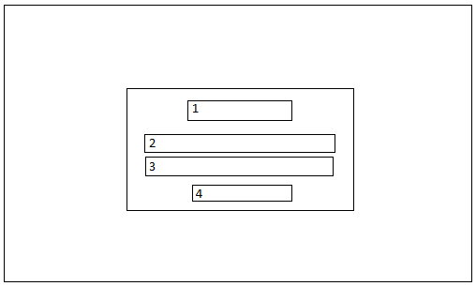

Gambar 5.44 Perancangan Antarmuka Halaman Login Preventive Maintenance

Keterangan :

* + - 1. Label Preventive Maintenance
      2. *TextBox Username*
      3. *Textbox Password*
      4. *Button Login*

|  |
| --- |
| Algoritma  *If* *Button* *Login* *then*  If *username* and *password* *hasrow* *then*  Tampil halaman menu sesuai hak akses  *Else*  *Msgbox*”*username* dan *password* salah”  *Endif* |

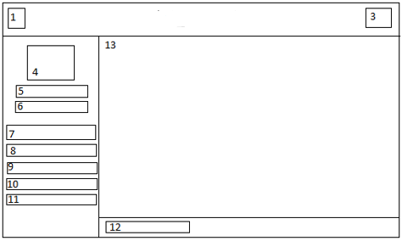

Gambar 5.45 Perancangan Antarmuka Halaman Admin

Keterangan :

* + - 1. *Icon Minimize Menu*
      2. *Image Icon*
      3. *Menu Profile*
      4. *Image Profile*
      5. *Label Date*
      6. *Label Time*
      7. *Menu Emplyee Management*
      8. *Menu Asset Management*
      9. *Menu Asset Assignment*
      10. *Menu Message Reminder*
      11. *Menu Maintenance Schedule*
      12. *Label Footer*
      13. *Content*

|  |
| --- |
| Algoritma  *If* pilih *Icon Minimize*r *then*  Sidebar hanya akan menampilkan icon *menu*  *Elseif pilih image icon then*  menampilkan halaman *home admin*  *Elseif* pilih *menu profile then*  menampilkan modal untuk mengedit profile dan juga ada pilihan untuk *logout*  *ElseIf Image profil then*  *Admin* dapat melihat gambar profilenya  *Elseif Label date then*  sistem menampilkan tanggal hari ini  *Elseif Label time then*  Sistem menampilkan waktu  *Elseif Menu Employee Management then*  Sistem akan menampilkan *Employee Data* pada *Content*  *Elseif Menu Asset Asignment then*  Sistem akan menampilkan *Asset Asignment* pada *Content*  *Elseif Menu Asset Management then*  *Sistem* akan menampilkan *Asset* Data pada *Content*  *Elseif Menu Message Reminder then*  *Sistem akan menampilkan Message Configuration* pada *Content*  *Elseif Menu Maintenance Schedule*  *Sistem akan menampilkan Schedule* pada *Content*  *Elseif Label Footer thern*  menampilkan *label footer*  *Endif* |

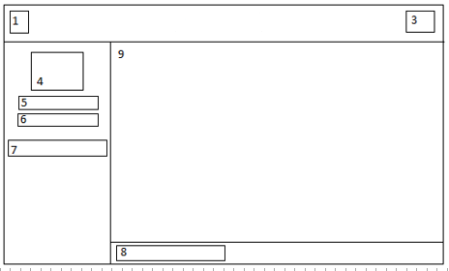

Gambar 5.46 Perancangan Halaman Antarmuka Officer

Keterangan :

1. *Icon Minimize Menu*
2. *Image Icon*
3. *Menu Profile*
4. *Image Profile*
5. *Label Date*
6. *Label Time*
7. *Menu Maintenance*
8. *Label Footer*
9. *Content*

|  |
| --- |
| Algoritma  *If* pilih *Icon Minimize*r *then*  Sidebar hanya akan menampilkan *icon* *menu*  *Elseif pilih image icon then*  menampilkan halaman *home admin*  *Elseif* pilih *menu profile then*  menampilkan modal untuk mengedit *profile* dan juga ada pilihan untuk *logout*  *ElseIf Image profil then*  *Admin* dapat melihat gambar profilnya  *Elseif Label date then*  sistem menampilkan tanggal hari ini  *Elseif Label time then*  Sistem menampilkan waktu  *Elseif Menu Maintenance then*  Sistem akan menampilkan *Schedulling* pada *Content*  *Elseif Label Footer thern*  menampilkan *label footer*  *Endif* |

# BAB VI IMPLEMENTASI DAN PENGUJIAN

Implementasi adalah sistem/aplikasi/alat yang dibuat dengan merinci komponen-komponen pendukung berupa program, Lingkungan Implementasi, Tampilan Antarmuka, Petunjuk Pemakaian, Petunjuk Instalasi.

Pengujian adalah cara untuk mengetahui apakah sistem/aplikasi/alat yang dibuat sesuai dengan rancangan dan menuliskan hasil ujinya.

## Lingkungan Aplikasi

Perancangan aplikasi ini dapat berjalan dengan baik karena didukung oleh perangkat pendukung yaitu perangkat lunak dan perangkat keras.

### **Kebutuhan Perangkat Lunak**

Perangkat lunak yang digunakan dalam pembuatan aplikasi ini adalah sebagai berikut :

Tabel 6.1 Deskripsi Perangkat Lunak

|  |  |  |  |
| --- | --- | --- | --- |
| No. | Jenis |  | Keterangan |
| 1 | Sistem Operasi | : | Microsoft Windows 10 Profesional 64-Bit |
| 2 | Bahasa Pemrograman | : | Php |
| 3 | Database | : | MySQL |
| 4 | Framework | : | Codeigniter |

### **Kebutuhan Perangkat Keras**

Perangkat lunak yang digunakan dalam pembuatan aplikasi ini adalah sebagai berikut :

Tabel 6.2 Deskripsi Perangkat Keras

|  |  |  |  |
| --- | --- | --- | --- |
| No. | Jenis |  | Keterangan |
| 1 | Processor | : | Intel® core™i3 |
| 2 | Memory | : | 4 GB |
| 3 | Monitor | : | LCD 14,0 Inchi |
| 4 | Mouse dan keyboard | : | Standard |

## Pembahasan Hasil Implementasi

Berdasarkan perancangan yang telah dibuat, didapat hasil dari implementasi yang menjadi tujuan pembuatan perangkat lunak ini yaitu dapat melakukan otomasi pesan pengingat pemeliharaan asset di *Pertamina Upstream Data Center* melalui preventive maintenance.

### **Halaman *Login***

Didalam halaman ini, *Admin* dan *Officer* diharuskan melakukan *login* untuk dapat masuk kedalam halaman *Preventive* *Maintenance*.

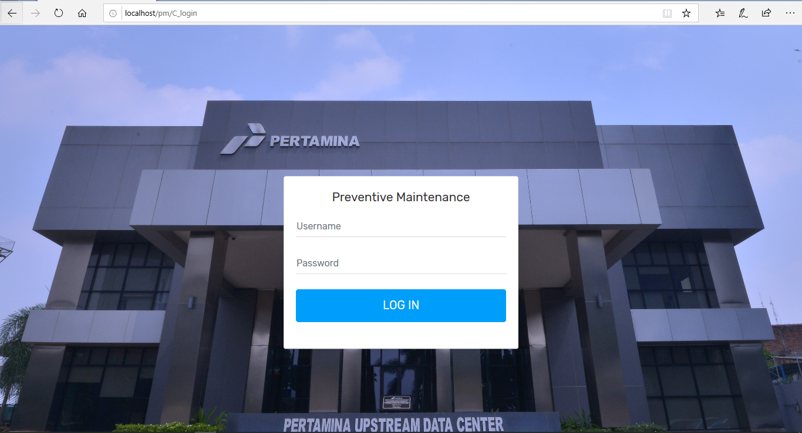

Gambar 6.1 Halaman Login

### **Halaman *Admin Home***

Apabila *Admin* telah melakukan *login* maka sistem akan me-*ridirect* *admin* ke halaman utama *admin Preventive Maintenance*

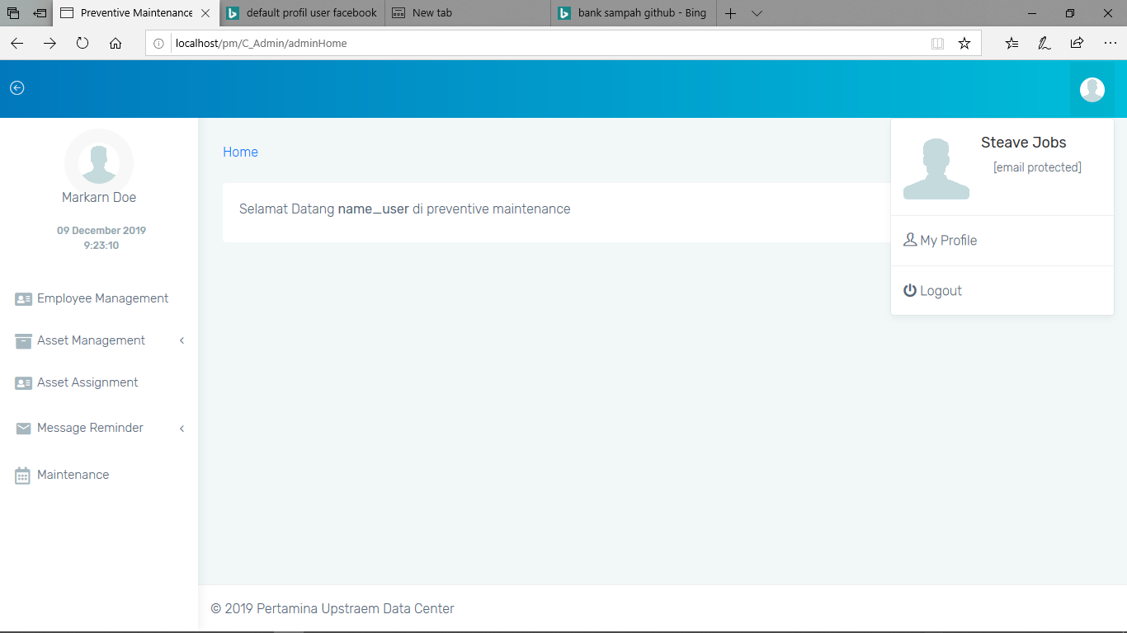

Gambar 6.2 Halaman Admin Home

### **Halaman *Employee Management***

Apabila *Admin* memilih menu *Employee* *Management* maka *admin* dapat mengelola *user* yang terdaftar pada *Preventive* *Manitenance*

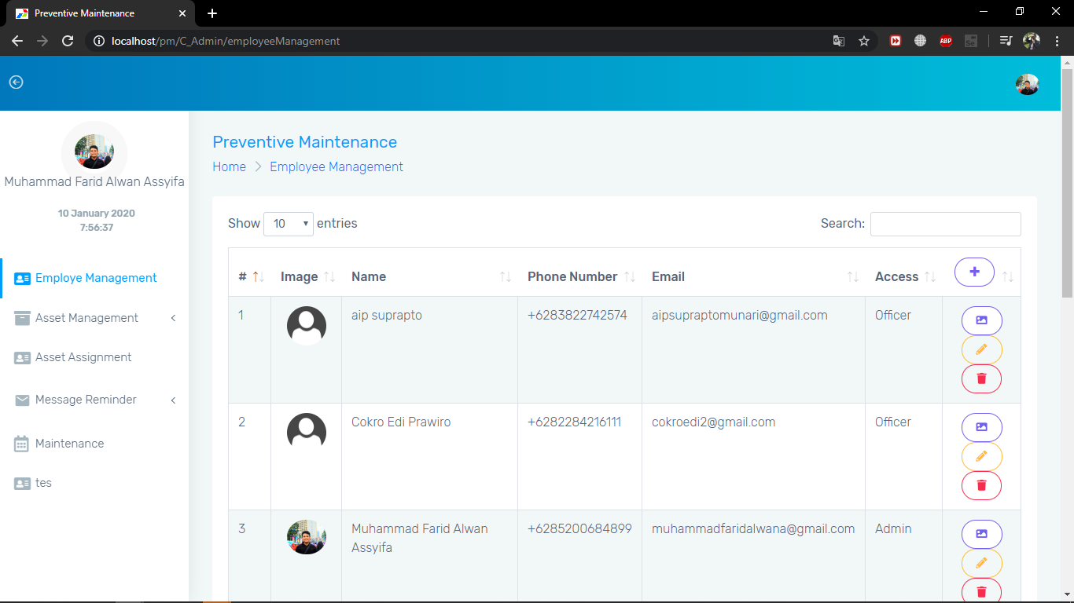

Gambar 6.3 Halaman Employee Management

### **Halaman *Asset Manegement –* Data Area**

Pada Halaman ini *admin* dapat mengelola data tentang area.

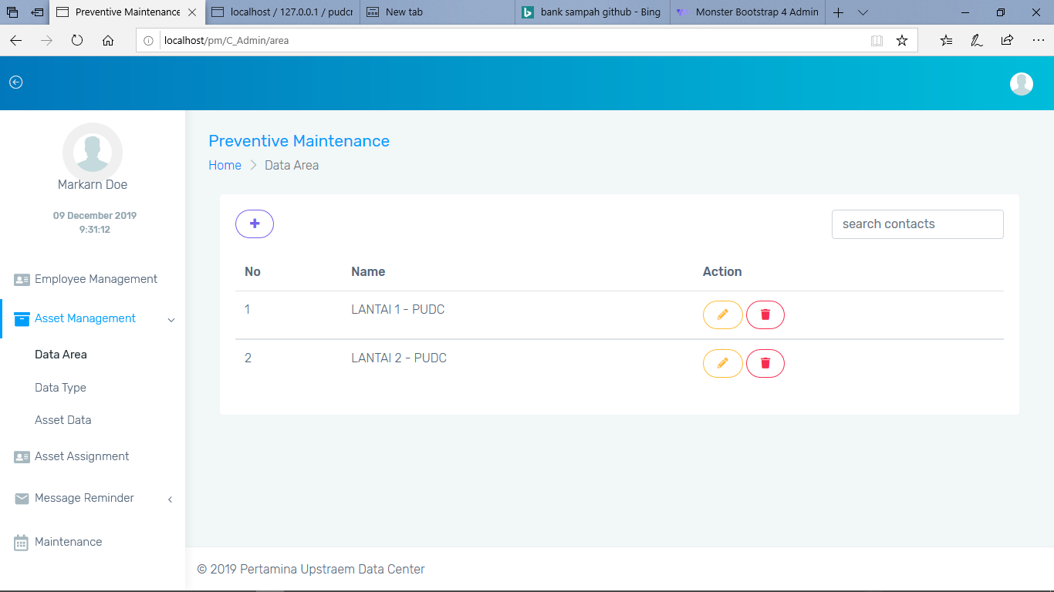

Gambar 6.4 Halaman Asset Manegement – Data Area

### **Halaman *Asset Manegement –* Data *Type***

Pada halaman ini *Admin* dapat mengelola tentang tipe atau *category* *asset* yang ada di *Preventive* *Maintenance.*

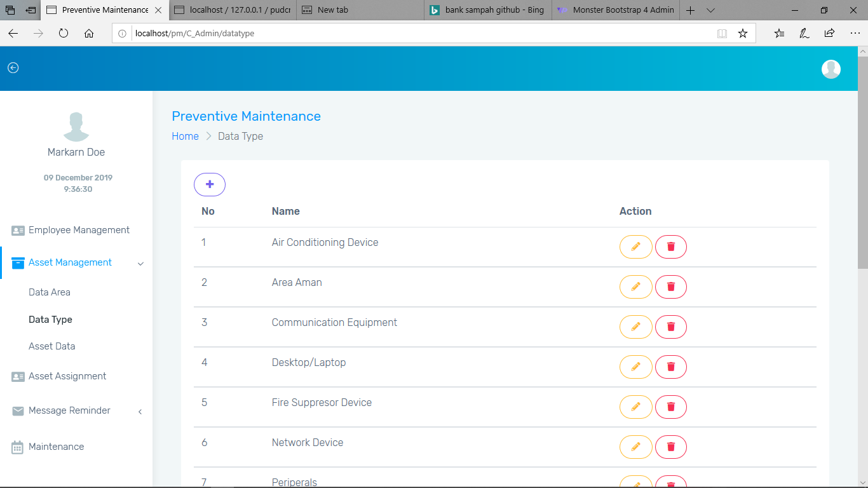

Gambar 6.5 Halaman Asset Management - Data Type

### **Halaman *Asset Manegement - Asset* *Data***

Pada halaman ini *admin* dapat mengelola data *asset* yang terdaftar pada *Preventive* *Maintenance*, *admin* dapat mengaktifkan dan menonaktifkan *asset* yang ada di *Preventive* *Maintenanc.*

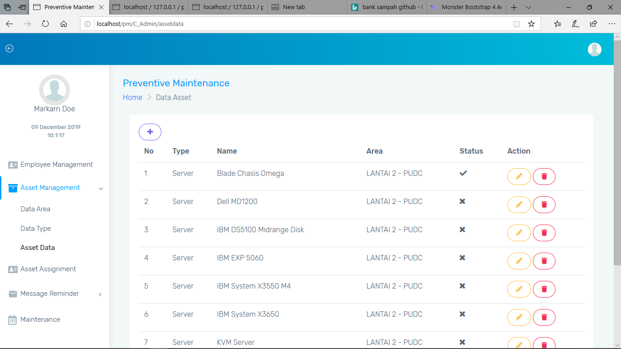

Gambar 6.6 Halaman Asset Manegement - Asset Data

### **Halaman *Asset Assignment***

Pada halaman ini *Admin* memilih petugas *officer* untuk bertanggung jawab pada *tipe* *asset* tertentu.

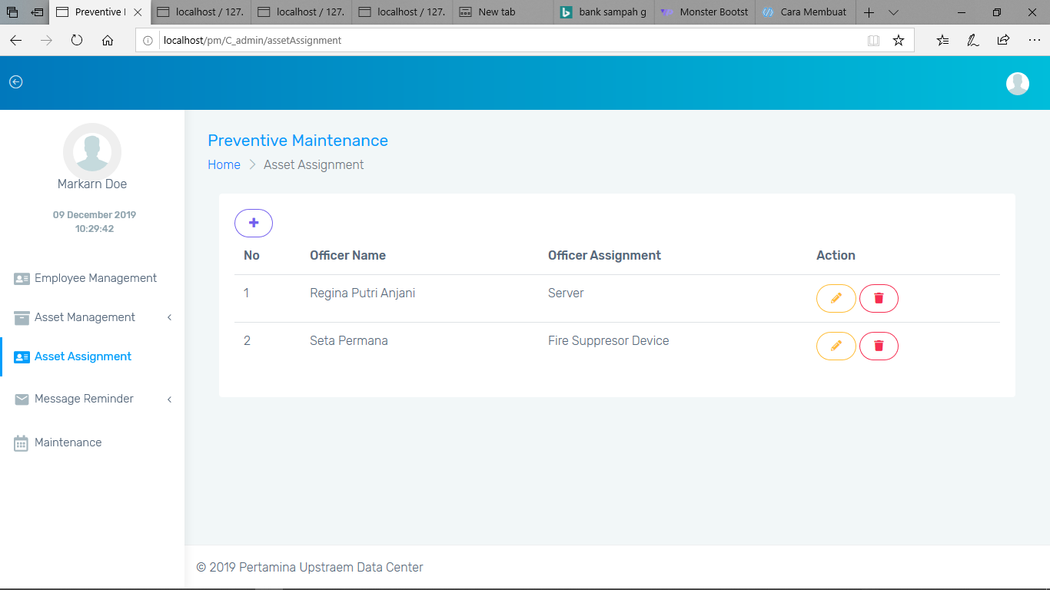

Gambar 6.7 Halaman Asset Assignment

### **Halaman *Message Reminder – Default Message***

Pada halaman ini admin membuat default message, dimana default message ini yang nantinya akan di kirimkan oleh oleh sistem ke officer.

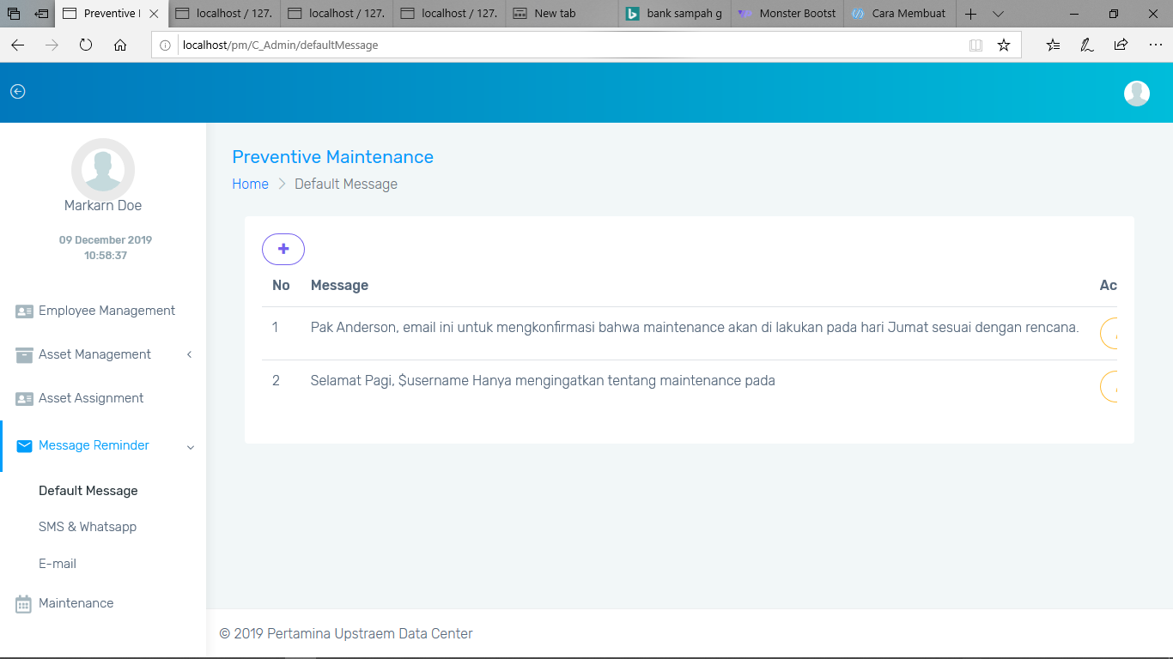

Gambar 6.8 Halaman Message Reminder - Default Message

### **Halaman *Message Reminder – SMS & WhatsApp***

Pada halaman ini admin dapat memilih mengirim pesan pada user yang telah dipilih

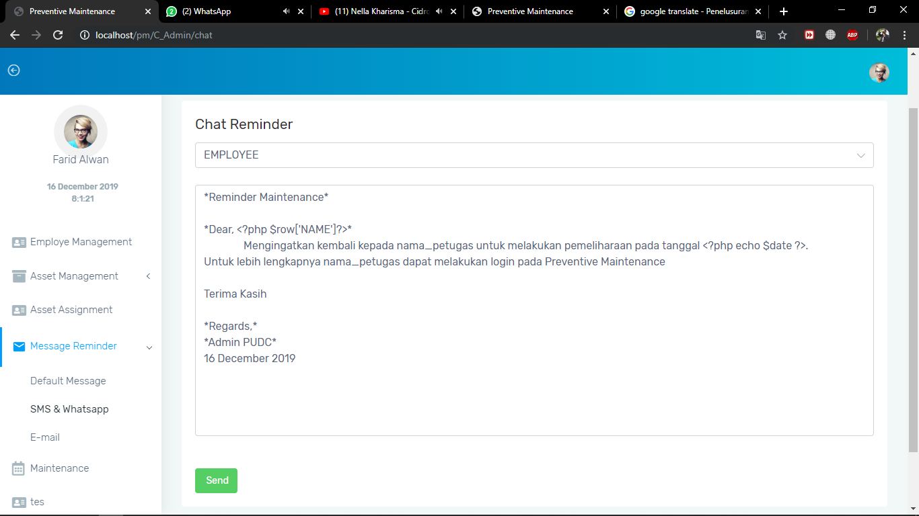

Gambar 6.9 Halaman Message Reminder – SMS & WhatsApp

### **Halaman *Message Reminder – Email***

Pada halaman ini *admin* dapat mengirim *email* kepada *officer*/*user*.

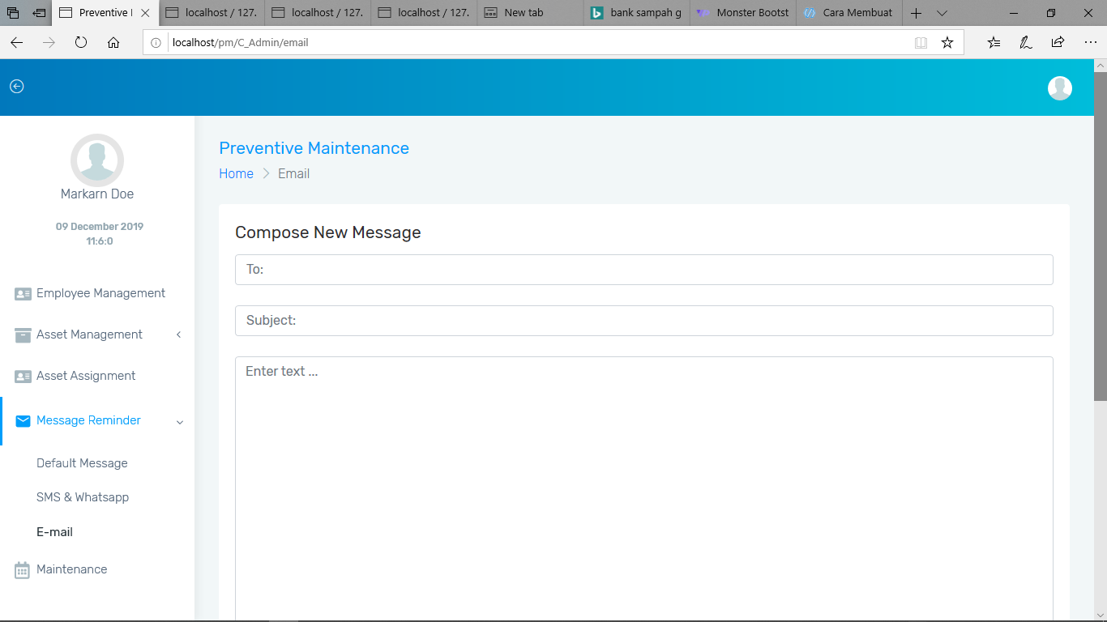

Gambar 6.10 Halaman Message Reminder – Email

### **Halaman *Maintenance Schedulling***

Pada halaman ini *admin* membuat jadwal *maintenance* yang nantinya sistem yang akan membaca dan mengirimkan pesan pada tanggal yang terdaftar pada *Preventive* *Maintenance* ini.

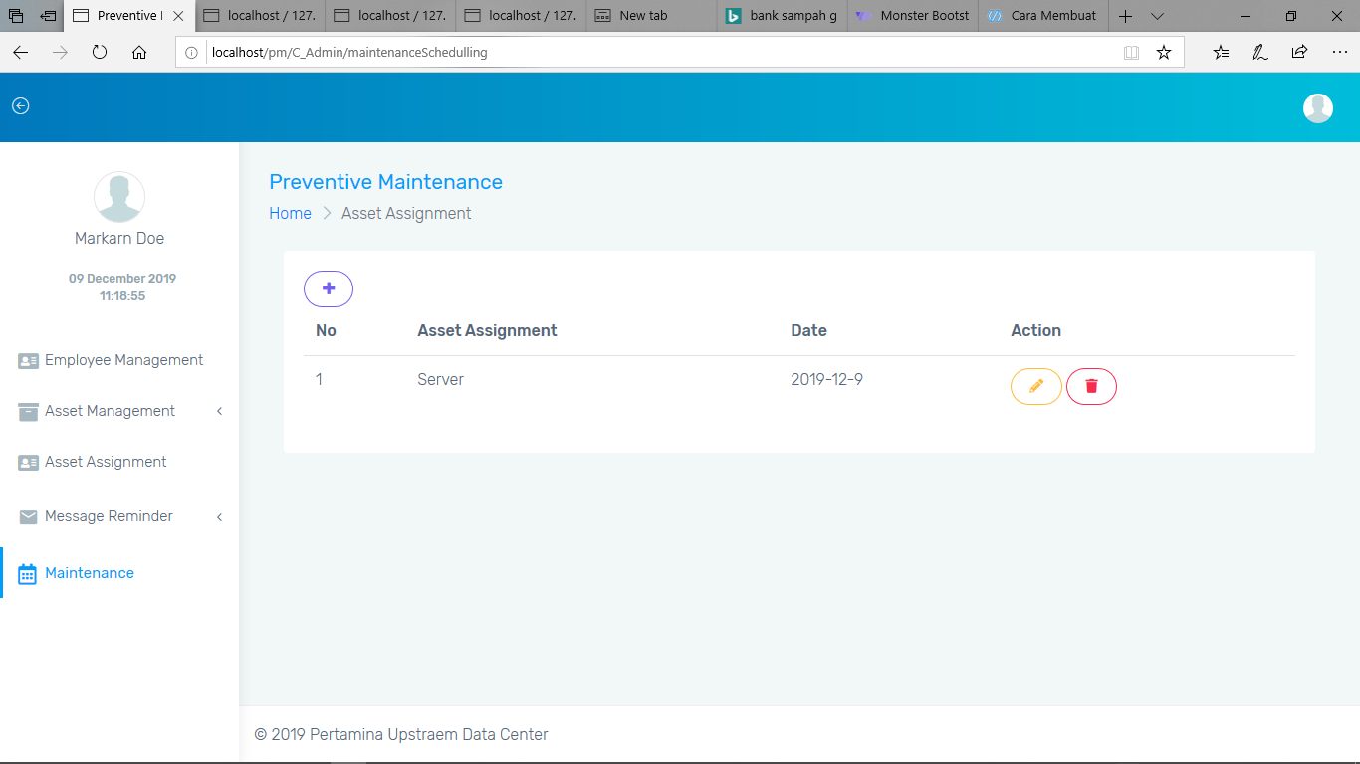

Gambar 6.11 Halaman Maintenance Schedulling

### **Halaman *Home Office***

Apabila *officer* telah melakukan *login* maka sistem akan *meredirect* *officer* kehalaman utama *officer*.

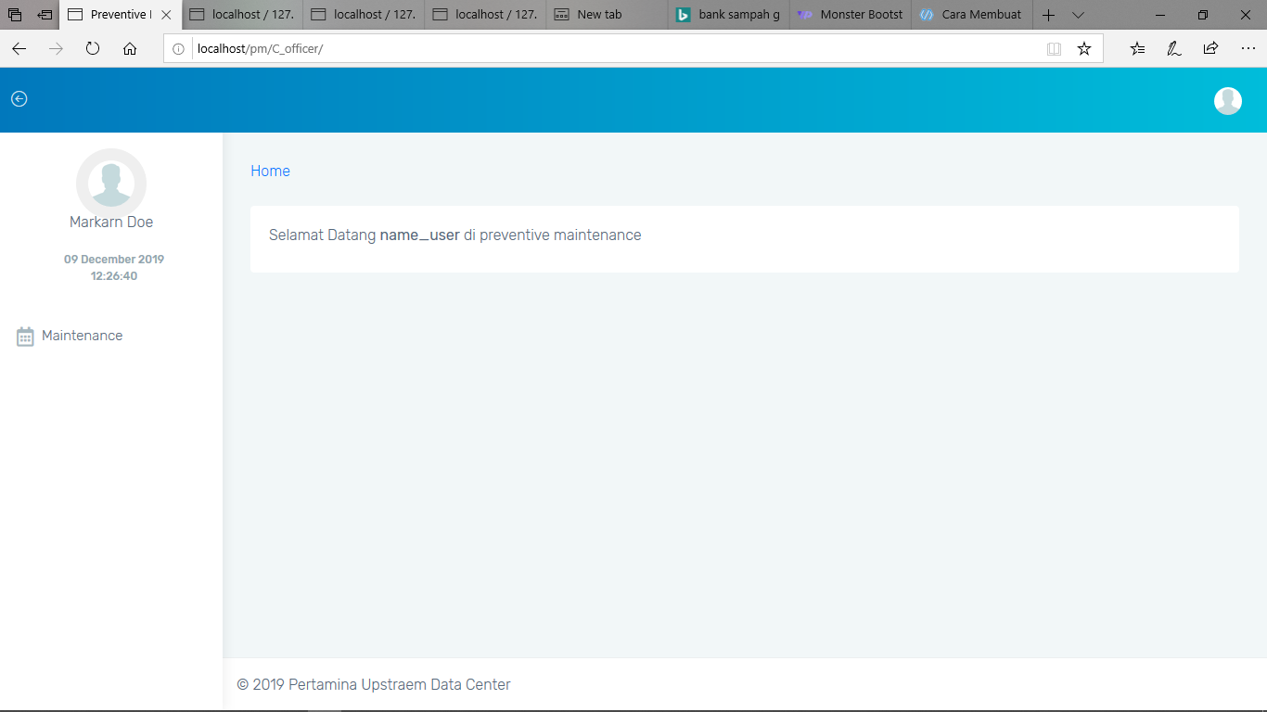

Gambar 6.12 Halaman Home Officer

### **Halaman *Home Office - Maintenance***

Pada halaman ini *officer* dapat melakukan *report* pada tanggal yang terjadwal pada *Preventive* *Maintenance* dan *officer* juga dapat melihat *asset* apa saja yang dia tanggung jawabkan.

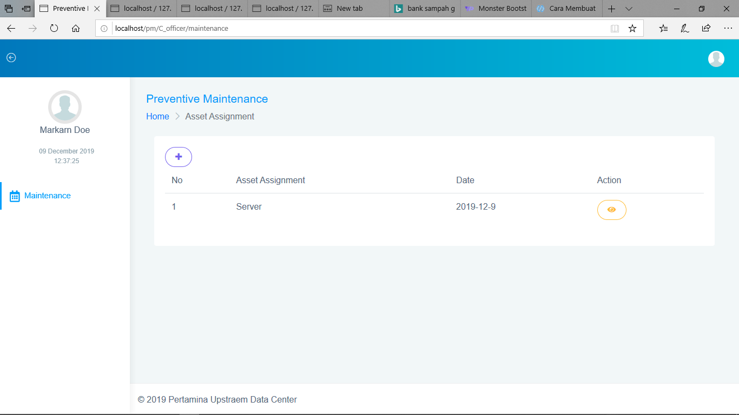

Gambar 6.13 Halaman Home Office - Maintenance

## Pengujian dan Hasil Pengujian

Berisi identifikasi pengujian, rencana pengujian, deskripsi dan hasil uji. Metoda yang digunakan Selenium.

### **Identifikasi dan Perancangan Pengujian**

Tabel 6. 3 Identifikasi dan Perancangan Pengujian

|  |  |  |  |  |  |  |
| --- | --- | --- | --- | --- | --- | --- |
| Kelas | Butir Uji | Identifikasi | | Tingkat Pengujian | Jenis Pengujian | Jadwal |
|  |  | SKPL | PDHUPL |  |  |  |
| Lingkungan Aplikasi | * Halaman *Managyng* *System* * Halaman *Employee* *Management* * Halaman *Asset* *Assignment* * Halaman *Asset* *Management* * Halaman *Message* *Reminder* * Halaman *Maintenance* *Schedulling* * Halaman *Login* * Halaman *Report* | UC1  UC2  UC3  UC4  UC5  UC6  UC7  UC8 | A_01  A_02  A_03  A_04  A_05  A_06  A_07  A_08 | Pengujian Sistem | Selenium  Selenium  Selenium  Selenium  Selenium  Selenium  Selenium  Selenium | 9/12/2019  9/12/2019  9/12/2019  9/12/2019  9/12/2019  9/12/2019  9/12/2019  9/12/2019 |

### **Hasil Uji Lingkungan Aplikasi**

|  |  |  |  |
| --- | --- | --- | --- |
| Identifikasi | Deskripsi | Hasil Pengujian | Kesimpulan |
| A_01 | Halaman *Managing* *System* | open on http://localhost/pm/ OK  setWindowSize on 1382x784 OK  click on name=username OK  type on name=username with value admin OK  type on name=password with value admin OK  click on css=.btn OK  click on css=li:nth-child(2) .hide-menu OK  click on linkText=Asset Management OK  click on linkText=Data Area OK  click on linkText=Data Type OK  click on linkText=Asset Data OK  click on linkText=Asset Management OK  click on linkText=Asset Assignment OK  click on css=li:nth-child(5) .hide-menu OK  click on linkText=Default Message OK  click on linkText=Message Reminder OK  click on linkText=Message Reminder OK  click on linkText=SMS & Whatsapp OK  click on linkText=E-mail OK  click on linkText=Message Reminder OK  click on linkText=Maintenance OK  click on css=li:nth-child(7) .hide-menu OK  mouseOver on css=.profile-pic OK  click on css=.profile-pic OK  mouseOut on css=.profile-pic OK  click on linkText=Logout OK | Berhasil |
| A_02 | Halaman *Employee* *Management* | open on http://localhost/pm/ OK  setWindowSize on 1382x784 OK  click on name=username OK  type on name=username with value admin OK  type on name=password with value admin OK  sendKeys on name=password with value ${KEY_ENTER} OK  click on css=li:nth-child(2) .hide-menu OK  runScript on window.scrollTo(0,176) OK  click on css=.fa-plus OK  click on name=IMAGE OK  click on name=NAME OK  type on name=NAME with value Ridho Rhoma OK  click on name=DATE_OF_BIRTH OK  type on name=DATE_OF_BIRTH with value 2020-01-10 OK  click on name=DATE_OF_BIRTH OK  click on name=DATE_OF_BIRTH OK  type on name=DATE_OF_BIRTH with value 0001-01-10 OK  type on name=DATE_OF_BIRTH with value 0019-01-10 OK  type on name=DATE_OF_BIRTH with value 0199-01-10 OK  type on name=DATE_OF_BIRTH with value 1997-01-10 OK  click on name=PHONE_NUMBER OK  click on name=PHONE_NUMBER OK  type on name=PHONE_NUMBER with value 085943458059 OK  click on name=EMAIL OK  click on name=EMAIL OK  doubleClick on name=EMAIL OK  type on name=EMAIL with value aku@gmail.com OK  runScript on window.scrollTo(0,7) OK  runScript on window.scrollTo(0,388) OK  click on name=USERNAME OK  click on name=USERNAME OK  doubleClick on name=USERNAME OK  type on name=USERNAME with value ridho OK  click on css=.form-group:nth-child(7) OK  click on name=PASSWORD OK  type on name=PASSWORD with value pertaminautc OK  click on name=ACCESS OK  select on name=ACCESS with value label=OFFICER OK  click on name=ACCESS OK  click on name=ACTIVE OK  select on name=ACTIVE with value label=YES OK  click on name=ACTIVE OK  click on css=.card-body OK  mouseOver on css=.btn OK  click on css=.btn OK  runScript on window.scrollTo(0,1017) OK  click on css=.odd:nth-child(9) .btn-outline-primary OK  click on name=IMAGE OK  mouseOver on css=.btn OK  click on css=.btn OK  runScript on window.scrollTo(0,1017) OK  click on css=.odd:nth-child(9) .btn-outline-warning > .fas OK  click on name=NAME OK  runScript on window.scrollTo(0,5) OK  mouseOver on css=.btn OK  type on name=NAME with value Ridho Rhoma A OK  click on css=.btn OK  runScript on window.scrollTo(0,442) OK  runScript on window.scrollTo(0,936) OK  chooseOkOnNextConfirmation OK  click on css=.odd:nth-child(9) .btn-outline-danger > .fas OK  webdriverChooseOkOnVisibleConfirmation OK  click on css=.profile-pic OK  click on linkText=Logout OK | Diterima |
| A_03 | Halaman *Asset* *Assignment* | open on http://localhost/pm/ OK  setWindowSize on 1382x784 OK  click on name=username OK  type on name=username with value admin OK  mouseOver on css=.btn OK  type on name=password with value admin OK  click on css=.btn OK  click on css=li:nth-child(4) .hide-menu OK  click on css=.btn-outline-primary OK  click on name=ID_EMPLOYEE OK  select on name=ID_EMPLOYEE with value label=Puad Hamdani OK  click on name=ID_EMPLOYEE OK  click on name=ID_TYPE OK  select on name=ID_TYPE with value label=KELISTRIKAN OK  click on name=ID_TYPE OK  mouseOver on css=.btn OK  click on css=.btn OK  click on css=.odd:nth-child(3) .btn-outline-warning > .fas OK  click on name=ID_TYPE OK  select on name=ID_TYPE with value label=UPS OK  click on name=ID_TYPE OK  mouseOver on css=.btn OK  click on css=.btn OK  chooseOkOnNextConfirmation OK  click on css=.odd:nth-child(3) .btn-outline-danger OK  click on css=.dropdown-toggle OK  click on linkText=Logout OK | Diterima |
| A_04 | Halaman *Asset* *Management* | open on http://localhost/pm/ OK  setWindowSize on 1382x784 OK  click on name=username OK  type on name=username with value admin OK  mouseOver on css=.btn OK  type on name=password with value admin OK  click on css=.btn OK  click on linkText=Asset Management OK  click on linkText=Data Area OK  click on css=.fa-plus OK  click on name=AREA_NAME OK  type on name=AREA_NAME with value LANTAI 3 - PUDC OK  click on css=.btn OK  click on css=.odd:nth-child(3) .btn-outline-warning OK  click on name=AREA_NAME OK  click on name=AREA_NAME OK  type on name=AREA_NAME with value LANTAI - PUDC OK  click on css=form OK  click on name=AREA_NAME OK  click on name=AREA_NAME OK  mouseOver on css=.btn OK  type on name=AREA_NAME with value LANTAI 4- PUDC OK  click on css=.btn OK  chooseOkOnNextConfirmation OK  mouseOut on css=.btn OK  click on css=.odd:nth-child(3) .btn-outline-danger OK  click on linkText=Asset Management OK  click on linkText=Data Type OK  click on css=.btn-outline-primary OK  click on name=TYPE_NAME OK  type on name=TYPE_NAME with value Coba Saja OK  click on css=.btn OK  runScript on window.scrollTo(0,287) OK  runScript on window.scrollTo(0,181) OK  click on css=#myTable_filter .form-control OK  type on css=#myTable_filter .form-control with value Coba OK  click on css=.fa-pencil-alt OK  click on name=TYPE_NAME OK  mouseOver on css=.btn OK  type on name=TYPE_NAME with value Hapus Saja OK  click on css=.btn OK  chooseOkOnNextConfirmation OK  mouseOut on css=.btn OK  click on css=#myTable_filter .form-control OK  type on css=#myTable_filter .form-control with value Ha OK  chooseOkOnNextConfirmation OK  click on css=.btn-outline-danger OK  runScript on window.scrollTo(0,1) OK  click on css=li:nth-child(3) .hide-menu OK  click on linkText=Asset Data OK  click on css=.fa-plus OK  click on name=ASSET_NAME OK  type on name=ASSET_NAME with value Flashdisk OK  click on name=ASSET_TYPE OK  select on name=ASSET_TYPE with value label=PERIPHERALS OK  click on name=ASSET_TYPE OK  click on name=AREA OK  select on name=AREA with value label=LANTAI 1 - PUDC OK  click on name=AREA OK  click on name=ACTIVE OK  select on name=ACTIVE with value label=DEACTIVATED OK  click on name=ACTIVE OK  click on css=.btn OK  click on css=#myTable_filter .form-control OK  type on css=#myTable_filter .form-control with value Flas OK  click on css=.btn-outline-warning OK  click on name=ASSET_TYPE OK  select on name=ASSET_TYPE with value label=PHYSICAL ACCESS CONTROL OK  click on name=ASSET_TYPE OK  click on name=AREA OK  select on name=AREA with value label=LANTAI 2 - PUDC OK  click on name=AREA OK  click on name=ACTIVE OK  select on name=ACTIVE with value label=DEACTIVATED OK  click on name=ACTIVE OK  mouseOver on css=.btn OK  click on css=.btn OK  chooseOkOnNextConfirmation OK  mouseOut on css=.btn OK  click on css=#myTable_filter .form-control OK  type on css=#myTable_filter .form-control with value Flas OK  chooseOkOnNextConfirmation OK  click on css=.fa-trash OK | Diterima |
| A_05 | Halaman *Message* *Reminder* | open on http://localhost/pm/ OK  setWindowSize on 1366x768 OK  click on css=form OK  click on name=username OK  type on name=username with value admin OK  type on name=password with value admin OK  sendKeys on name=password with value ${KEY_ENTER} OK  click on linkText=Message Reminder OK  click on linkText=Default Message OK  runScript on window.scrollTo(0,1) OK  runScript on window.scrollTo(0,257) OK  runScript on window.scrollTo(0,211) OK  click on css=.odd .fas OK  click on name=MESSAGE OK  click on name=MESSAGE OK  click on name=MESSAGE OK  runScript on window.scrollTo(0,17) OK  type on name=MESSAGE with value <h1>Reminder Maintenance</h1>\n<p><h3>Dear, $name </h3></p>\n<p>Mengingatkan kembali kepada $name untuk melakukan pemeliharaan pada tanggal . </p>\n<p>Untuk lebih lengkapnya <b> $name </b> dapat melakukan login pada Preventive Maintenance </p>\n<p>Terima Kasih</p>\n<h3><h3>Regards,<br> Admin PUDC</h3></p>" OK  click on css=.btn OK  click on css=li:nth-child(5) .hide-menu OK  click on linkText=SMS & Whatsapp OK  click on css=.card-body OK  click on name=To OK  select on name=To with value label=Muhammad Farid Alwan Assyifa OK  click on name=To OK  click on name=Body OK  runScript on window.scrollTo(0,4) OK  type on name=Body with value halu OK  click on css=.btn OK  click on linkText=Message Reminder OK  click on linkText=E-mail OK  click on name=To OK  select on name=To with value label=Muhammad Farid Alwan Assyifa OK  click on name=To OK  runScript on window.scrollTo(0,2) OK  click on css=.fix-sidebar OK  type on name=Body with value test hai OK  click on css=.btn OK  click on linkText=Message Reminder OK  click on linkText=Message Reminder OK  click on css=.profile-pic OK  click on linkText=Logout OK | Diterima |
| A_06 | Halaman *Maintenance* *Schedulling* | open on http://localhost/pm/ OK  setWindowSize on 1366x768 OK  click on name=username OK  type on name=username with value admin OK  type on name=password with value admin OK  sendKeys on name=password with value ${KEY_ENTER} OK  click on linkText=Maintenance OK  click on css=.btn-outline-primary OK  click on name=ID_TYPE OK  select on name=ID_TYPE with value label=AIR CONDITIONING DEVICE OK  click on name=ID_TYPE OK  click on name=DATE_H OK  type on name=DATE_H with value 2020-01-10 OK  click on css=.btn OK  type on css=#myTable_filter .form-control with value AIR OK  chooseOkOnNextConfirmation OK  click on css=.even:nth-child(2) .btn-outline-danger OK  webdriverChooseOkOnVisibleConfirmation OK  click on css=li:nth-child(7) .hide-menu OK  click on linkText=Tes Tanggal OK  mouseOver on css=.profile-pic OK  click on css=.profile-pic OK  mouseOut on css=.profile-pic OK  click on linkText=Logout OK | Diterima |
| A_07 | Halaman *Login* | open on http://localhost/pm/ OK  setWindowSize on 1366x768 OK  click on name=username OK  type on name=username with value admin OK  type on name=password with value admin OK  sendKeys on name=password with value ${KEY_ENTER} OK  click on css=.profile-pic OK  click on linkText=Logout OK  click on name=username OK  type on name=username with value aip OK  type on name=password with value aip OK  sendKeys on name=password with value ${KEY_ENTER} OK  click on name=username OK  type on name=username with value aip OK  type on name=password with value pertaminautc OK  click on css=.btn OK  mouseOver on css=.profile-pic OK  click on css=.profile-pic OK  mouseOut on css=.profile-pic OK  click on linkText=Logout OK | Diterima |
| A_08 | Halaman *Report* | open on http://localhost/pm/ OK  setWindowSize on 1366x768 OK  click on name=username OK  type on name=username with value aip OK  type on name=password with value pertaminautc OK  sendKeys on name=password with value ${KEY_ENTER} OK  click on linkText=Maintenance OK  click on css=.odd:nth-child(1) .btn OK  runScript on window.scrollTo(0,1) OK  runScript on window.scrollTo(0,24) OK  runScript on window.scrollTo(0,187) OK  runScript on window.scrollTo(0,98) OK  mouseOver on css=.profile-pic OK  click on css=.profile-pic OK  mouseOut on css=.profile-pic OK  click on css=.breadcrumb-item:nth-child(2) > a OK  click on css=.dropdown-toggle OK  click on linkText=Logout OK | Diterima |

### **Hasil Uji Antarmuka Pengguna**

Tabel 6.4 Hasil Uji Antarmuka Pengguna

|  |  |  |  |  |  |  |  |
| --- | --- | --- | --- | --- | --- | --- | --- |
| Identifikasi | Deskripsi | Prosedur Pengujian | Masukan | Keluaran yang diharapkan | Kriteria evaluasi | Hasil yang didapat | Kesimpulan |
| B_01 | Bahasa yang digunakan dalam aplikasi | _ | _ | Aplikasi menggunakan bahasa *ingris* | _ | Aplikasi ditulis dalam bahasa *Inggris* | Diterima |
| B_02 | Pengujian Pewarnaan | Melihat pewarnaan yang digunakan layar demi layar | _ | Warna yang digunakan untuk setiap layarnya konsisten | _ | Warna yang digunakan untuk setiap layarnya konsisten | Diterima |
| B_03 | Pesan Kesalahan | Mencoba melakukan prosedur yang salah | Dalam proses validasi dengan *username* dan *password* yang tidak terdaftar | Muncul pesan Kesalahan | Muncul pesan Kesalahan | _ | Diterima |
| B_04 | Penataletakan Menu | Melihat tataletak Menu layar demi layar | _ | Tata letak menu yang sesuai kaidah | _ | Tata letak menu yang sesuai kaidah | Diterima |

# BAB VII IMPLEMENTASI DAN PENGUJIAN

## Kesimpulan

Setelah melakukan perancangan, implementasi dan pengujian dari Aplikasi Notifikasi Otomasi Pemeliharaan Pertamina Upstream Data Center   
(Studi Kasus : PT. Pertamina (Persero)) menggunakan metode *Rapid* *Application* *Development*, dapat menjawab permasalahan yang ada yaitu **:**

* Dengan adanya aplikasi notifikasi otomasi pemeliharaan *asset* kepada pegawai, maka aplikasi ini dapat membantu dalam memberikan pengingat/reminder kepada petugas dan pada aplikasi ini memiliki fitur mengelola jadwal pemeliharaan asset di PUDC.
* Petugas mendapatkan reminder/pengingat secara realtime berupa SMS, WhatsApp dan Email untuk melakukan pemeliharaan di PUDC membantu dalam mengingatkan *asset* di PUDC, sehingga memudahkan petugas untuk melakukan pemeliharaan sesuai dengan jadwal yang telah direncanakan.

## Saran

Dalam mengembangkan aplikasi ini, ada beberapa saran yang berhubungan dengan pengembangan aplikasi yang dibuat, yaitu aplikasi ini dapat dikembangkan dengan penambahan fitur peminjaman asset.

# DAFTAR PUSTAKA

[1] I. S. Utami, *Saragih, Irma Sri Utami*. 2019.

[2] F. Rahman and Santoso, “Aplikasi pemesanan undangan online,” *Apl. Pemesanan Undangan Online*, vol. 1, no. 2, pp. 78–87, 2015.

[3] H. Abdurahman and A. R. Riswaya, “Jurnal computech dan bisnis.,” *J. Comput. Bisnis*, vol. 8, no. 2, pp. 61–69, 2014.

[4] M. A. Dewi, V. D. Anggraeni, S. A. Mudjadi, and A. Wicaksono, “Aplikasi Rekapitulasi Elektronik Absensi Guru & Pegawai ( Area-Gp ) Pada Sekolah Menengah Atas,” *Semin. Nas. Teknol. Inf. dan Komun.*, vol. 2014, no. Sentika, pp. 30–34, 2014.

[5] T. M. A. Rahman, “Manajemen Perpustakaan Berbasis Sistem Otomasi,” *J. Isema Islam. Educ. Manag.*, vol. 3, no. 2, pp. 114–124, 2019.

[6] A. Kurniawan, A. Rahmatulloh, and H. Sulastri, “Calendar Sebagai Reminder Informasi Kegiatan Pondok Pesantren,” vol. 8, no. 1, 2019.

[7] G. Prakoso, Kertahadi, and H. Susilo, “LAYANAN DAN KINERJA DI PERPUSTAKAAN UMUM ( Studi pada Kantor Perpustakaan dan Dokumentasi Pemerintah Kota Batu ),” *Admnistrasi Bisnis*, vol. 50, no. 6, pp. 144–150, 2017.

[8] S. Hartati, N. A. Kristiana Dewi, D. Puastuti, M. Muslihudin, and N. Setio Budi, “Sistem Aplikasi EDUCHAT STMIK PRINGSEWU Berbasis ANDROID Sebagai Media Komunikasi dan Informasi,” *J. Nas. Teknol. dan Sist. Inf.*, vol. 3, no. 1, pp. 143–152, 2017.

[9] L. Haryono and A. Susanty, “Penerapan Total Productive Maintenance Dengan Pendekatan Overall Equipment Effectiveness ( Oee ) Dan Penentuan Kebijakan Maintenance Pada Mesin Ring Frame Divisi Spinning I Di Pt Pisma Putra Textile,” *Ind. Eng. Dep. Fac. Eng. Diponegoro Univ. Jl. Prof. Soedarto, SH, Kampus Undip Tembalang, Semarang, Indones. 50275 Email *) lilikharyo@gmail.com*.

[10] J. E. Istiyanto, U. G. Mada, E. Sutanta, and T. A. Yogyakarta, “Model Interoperabilitas Antar Aplikasi e-Government,” no. February 2012, 2014.

[11] H. F. Siregar and N. Sari, “Rancang Bangun Aplikasi Simpan Pinjam Uang Mahasiswa Fakultas Teknik Universitas Asahan Berbasis Web,” vol. 2, no. 1, 2018.

[12] S. N. Wahyuni, D. A. Wijaya, M. Informatika, and U. A. Yogyakarta, “Penerapan dan optimasi riset keyword dengan teknik allintitlle pada mesin pencari google,” vol. 2, no. 2, pp. 40–44, 2018.

[13] A. Rauf, S. D. Makassar, and D. Tree, “Implementasi Sistem Rekomendasi Barang Customer pada E-Commerce MTC Karebosi Menggunakan Metode K-Means Clustering dan Metode Decision Tree,” pp. 1–9.

[14] N. S. Raj and B. R. Suteja, “Implementasi AIML pada Pandorabot untuk studi kasus Fakultas Teknologi Informasi,” vol. 1, pp. 13–22, 2019.

[15] E. Haryadi, R. Sopandi, and P. Barang, “PENERAPAN MODEL WATERFALL DAN UML DALAM RANCANG BANGUN PROGRAM PEMBELIAN BARANGBERORIENTASI OBJEK,” vol. 13, no. 4.

[16] A. Hendrit, P. Studi, T. Informatika, P. Studi, T. Informatika, and I. Pemesanan, “Rancang bangun sistem informasi pemesanan ceker mercon ibu elly menggunakan metode rad berbasis android,” vol. 3, no. 2, pp. 31–35, 2018.